6–1　非洲黑人文化



題號：0601-00007　　　\*085306-0601-00007\*　　　難易度：易　　　出處：精選試題

自1950年代以來，科學家在非洲的研究指出，非洲極有可能是「人類的搖籃」，雖因「某地形區」將非洲黑人文化與外部世界基本隔絕，但他們仍發展出具有熱帶特點的農業經濟，培植了各式作物。請問：上文的某地形區為何？　  
(A)尼羅河河谷地帶　(B)撒哈拉沙漠　(C)剛果盆地　(D)東非大裂谷

答案：(B)

解析：撒哈拉沙漠將北非與以南的黑人居住區隔絕，使其獨立發展。

題號：0601-00008　　　\*085306-0601-00008\*　　　難易度：易　　　出處：精選試題

班圖人是早期非洲最大民族，也是現在撒哈拉以南、非洲中部、東部至非洲南部300–600個非洲族裔的統稱，因為他們承襲共同的班圖語言體系和文化。其實班圖人能擴展的那麼遠，與他們掌握了某項技術有關。請問：此項技術為何？　  
(A)農業　(B)製鐵　(C)建築　(D)狩獵技巧

答案：(B)

解析：課本有提到鐵器時代的到來，使班圖社會產生變化，並造成遷徙。

題號：0601-00009　　　\*085306-0601-00009\*　　　難易度：易　　　出處：精選試題

古代非洲某國優越的地理位置十分有利於對外貿易，它位於從北非通往重要的撒哈拉商路的北端，同時又處在西蘇丹黃金産地的南端。故當地商人可以從南部的鄰近部落那裡取得黃金和象牙，將其出售給穿越撒哈拉的北非商人，也因貿易上的強勢造就了一個帝國。因索甯凱人習於稱自己的國王爲□，後來轉意爲國名，故我們現在也如此稱呼。請問：□為何國？　  
(A)剛果王國　(B)迦納王國　(C)埃及古王國　(D)辛巴威王國

答案：(B)

解析：(B)迦納將國王稱號轉為國名稱號。

題號：0601-00010　　　\*085306-0601-00010\*　　　難易度：易　　　出處：精選試題

橫跨撒哈拉沙漠的商業活動為迦納帝國帶來巨大的貿易順差，迅速增長的財富使得城市中心得以擴張，必然也導致了領土擴張，以求能成功掌控那些利潤高昂的貿易路線。請問：下列何者是可能為帝國帶來巨大順差的商品？　  
(A)芋薯　(B)食鹽　(C)香蕉　(D)黃金

答案：(D)

解析：(D)黃金才是獲利最主要來源。

題號：0601-00011　　　\*085306-0601-00011\*　　　難易度：易　　　出處：精選試題

阿拉伯語和班圖各族語言的融合，在十世紀前後形成了以班圖語為基礎的語言，不包括下列何者？　  
(A)史瓦希里語　(B)豪薩語　(C)布希曼語　(D)富爾富爾德語

答案：(C)

題號：0601-00012　　　\*085306-0601-00012\*　　　難易度：易　　　出處：精選試題

農業和鐵在非洲的普及，一般認為是非洲大陸與近東及地中海世界相互交流的結果。請問：下列哪些是由西亞傳入非洲？(甲)粟；(乙)高粱；(丙)香蕉；(丁)冶鐵技術　  
(A)甲乙　(B)乙丙　(C)乙丁　(D)丙丁

答案：(A)

解析：(丙)東南亞；(丁)埃及。

題號：0601-00013　　　\*085306-0601-00013\*　　　難易度：易　　　出處：精選試題

西元1859年，英國博物學家達爾文首度提出《進化論物種起源》。他提示人類的誕生地可能是在何地？　  
(A)亞洲　(B)非洲　(C)歐洲　(D)美洲

答案：(B)

題號：0601-00014　　　\*085306-0601-00014\*　　　難易度：易　　　出處：精選試題

非洲的牲畜許多是從外地引入，下列何者後來成為國王權威的象徵？　  
(A)牛　(B)羊　(C)馬　(D)駱駝

答案：(C)

解析：(C)馬後來成為國王權威的象徵，和一些發展大型騎兵團國家的軍力基礎。

題號：0601-00015　　　\*085306-0601-00015\*　　　難易度：易　　　出處：精選試題

□人係西北非洲的一個民族，是近東、南歐及撒哈拉沙漠周圍民族不斷融合產生的族群，在西元前十世紀已經形成共同的文化和語言。□人這個稱呼源自拉丁語中的 barbari（野蠻人），而非□人對自己的稱呼。請問：上文中的□是指何者？　  
(A)迦納　(B)柏柏　(C)突尼西亞　(D)阿爾及利亞

答案：(B)

題號：0601-00016　　　\*085306-0601-00016\*　　　難易度：易　　　出處：精選試題

此城市位於撒哈拉商道中西線的頂端，是商道上一個重要貿易點。它曾是古迦納帝國首都，由兩座分離的城鎮組成，其中一座是伊斯蘭城鎮，為來訪的阿拉伯與柏柏商人而設，城中建有許多清真寺。請問：此城市為何？　  
(A)費茲　(B)馬拉克什　(C)昆貝沙勒　(D)錫吉勒馬薩

答案：(C)

題號：0601-00017　　　\*085306-0601-00017\*　　　難易度：易　　　出處：指考試題

附圖顯示的是撒哈拉沙漠以南，古代非洲某一歷史發展的過程。圖中長線條與箭頭表示此一發展的路徑與方向。證諸史實，這一幅地圖應是在說明  
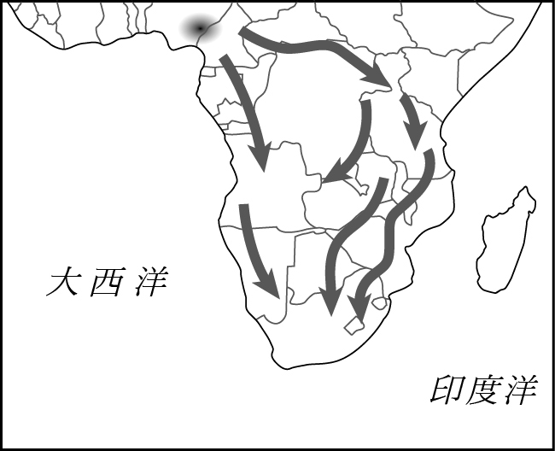　  
(A)基督教的傳播　(B)班圖人的遷徙　(C)農業起源與擴散　(D)迦納帝國的擴張

答案：(B)

題號：0601-00018　　　\*085306-0601-00018\*　　　難易度：易　　　出處：補充試題

迦納南部邊界外的地區盛產□，同時迦納商人以鹽等貨品，壟斷了□貿易。迦納帝國靠著□貿易累積大量財富，到西元十世紀時，不僅迦納國王相當富有，帝國也進入全盛時期。請問：□是指下列何者？　  
(A)煤　(B)鐵　(C)水利　(D)黃金

答案：(D)

解析：迦納南部邊界外的地區盛產黃金。

題號：0601-00019　　　\*085306-0601-00019\*　　　難易度：易　　　出處：補充試題

非洲某個國家較早懂得冶鐵技術，因此得以興起和繁榮，且還從撒哈拉游牧部落處獲得馬匹，使軍事力量足以打敗周邊部落，擴張實力。遂成為早期西非鐵器時代最重要、最著名的國家之一。請問：上述所指的國家為下列何者？　  
(A)衣索比亞王國　(B)剛果王國　(C)迦納帝國　(D)辛巴威王國

答案：(C)

解析：迦納帝國是早期西非鐵器時代國家中最重要、最著名的國家之一。

題號：0601-00020　　　\*085306-0601-00020\*　　　難易度：易　　　出處：補充試題

迦納帝國的衰亡因素有：十一世紀□勢力入侵迦納、十二世紀末喪失對黃金貿易的支配、當地農業無法維持龐大的定居人口。請問：上述的□是指下列何者？　  
(A)佛教　(B)基督教　(C)伊斯蘭教　(D)猶太教

答案：(C)

題號：0601-00021　　　\*085306-0601-00021\*　　　難易度：易　　　出處：補充試題

英國某博物學家提出進化論，認為人類的誕生地可能是非洲。因而讓許多歐洲人很難接受其祖先來自於非洲的觀念。但隨著許多科學家的研究證實，紛紛肯定其主張的真實性。請問：根據上述內容，此博物學家為下列何人？　  
(A)達爾文　(B)哥白尼　(C)哈維　(D)伽利略

答案：(A)

題號：0601-00022　　　\*085306-0601-00022\*　　　難易度：易　　　出處：補充試題

瑞明前往非洲某國進行文化考察之旅，導覽人員表示在十三世紀前後當地即已發展出高超的石造建築技術，亦有相當精美的雕刻藝術文化。請問：導覽人員介紹的古國應為下列何者？　  
(A)辛巴威王國　(B)迦納帝國　(C)剛果王國　(D)阿克修姆王國

答案：(A)

題號：0601-00023　　　\*085306-0601-00023\*　　　難易度：易　　　出處：補充試題

西元一世紀時，亞洲的某一種動物引進到非洲，使非洲人可以乘坐此種動物，穿越沙漠的障礙，進而促進了非洲的商業與文化交流。請問：上述指的是何種動物？　  
(A)駱駝　(B)馬匹　(C)大象　(D)羚羊

答案：(A)

解析：亞洲的駱駝引進非洲是一大革新，促進了非洲交通，突破沙漠障礙。

題號：0601-00024　　　\*085306-0601-00024\*　　　難易度：中　　　出處：精選試題

除了農作物的引進之外，非洲也陸續引進一些動物。請問：下列哪一種動物的輸入，可以視為是非洲歷史上的革新？　  
(A)馬　(B)大象　(C)牛　(D)駱駝

答案：(D)

題號：0601-00025　　　\*085306-0601-00025\*　　　難易度：中　　　出處：精選試題

埃及將製鐵的技術帶入非洲，此一技術提升土地的產值以及部落的戰鬥力，大大的改變非洲社會。請問：埃及人的製鐵技術來自於何人呢？　  
(A)西臺人　(B)亞述人　(C)新巴比倫人　(D)波斯人

答案：(B)

題號：0601-00026　　　\*085306-0601-00026\*　　　難易度：中　　　出處：精選試題

附圖是非洲早期國家的位置圖。請問：存在於八世紀到十一世紀的迦納帝國，位於圖中的何處？  
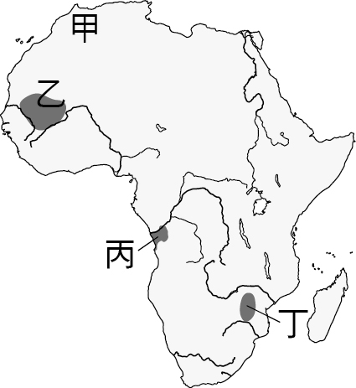　  
(A)甲　(B)乙　(C)丙　(D)丁

答案：(B)

題號：0601-00027　　　\*085306-0601-00027\*　　　難易度：中　　　出處：精選試題

迦納帝國的首都在何時被摩洛哥地區的伊斯蘭教徒攻陷，使得首都人民被迫改信伊斯蘭教？　  
(A)九世紀　(B)十世紀　(C)十一世紀　(D)十二世紀

答案：(C)

題號：0601-00028　　　\*085306-0601-00028\*　　　難易度：中　　　出處：精選試題

成立於1957年的迦納共和國是為了紀念活躍於中古世紀非洲的迦納帝國。請問：非洲地區的古迦納帝國的全盛時期於何時呢？　  
(A)九世紀　(B)十世紀　(C)十一世紀　(D)十二世紀

答案：(B)

題號：0601-00029　　　\*085306-0601-00029\*　　　難易度：中　　　出處：精選試題

迦納帝國的商人因為位處於非洲沙漠地區的重要交通位置，靠著以物易物的方式崛起於非洲。請問：迦納商人主要是換取南部的什麼商品？　  
(A)鹽　(B)黃金　(C)鐵器　(D)茶葉

答案：(B)

題號：0601-00030　　　\*085306-0601-00030\*　　　難易度：中　　　出處：精選試題

以柏柏人為主的商人活躍於迦納帝國，他是由多民族融合而成，與阿拉伯人同為迦納帝國的主要商人。請問：下面何者並非組成柏柏人的地區？　  
(A)遠東　(B)近東　(C)南歐　(D)撒哈拉沙漠周圍

答案：(A)

題號：0601-00031　　　\*085306-0601-00031\*　　　難易度：中　　　出處：精選試題

非洲在與近東以及地中海地區交流密切，彼此互通有無。請問：下面哪一項物品正是透過這樣的交流而來的？　  
(A)稻米　(B)香蕉　(C)高粱屬　(D)棉花

答案：(C)

題號：0601-00032　　　\*085306-0601-00032\*　　　難易度：中　　　出處：精選試題

遠古時代技術或器材的精進，會讓文化突破原有局限，並有進一步的發展，如由石器進入金屬器時代，就是一個極重要的里程碑。請問：關於非洲製鐵技術的發展與影響，下列何者正確？　  
(A)埃及人由西臺處學得製鐵技術　(B)南非也很快的由陸路傳播掌握製鐵技巧　(C)近埃及的庫什人先學得此技術，並迅速推廣到西非、中非等地　(D)雖然製鐵技巧成熟，但只為貴族所擁有，故並未產生鐵製農具

答案：(C)

解析：(A)由亞述人處習得。  
(B)南非距離太遠，故無法由內陸引進。  
(D)有鐵製農具。

題號：0601-00033　　　\*085306-0601-00033\*　　　難易度：中　　　出處：精選試題

附圖是小華為準備月考，特別配合課本繪製的班圖民族的遷徙圖。請問：在圖上小華可以配合課本，加上哪些語句以強化考前記憶？  
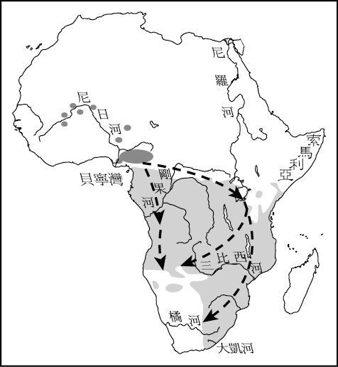　  
(A)班圖的原住地在東非喀麥隆　(B)其遷徙可分北、西、東方，其中以向東遷徙的人數最多　(C)十三世紀，班圖人已到達大凱河流域　(D)西遷的班圖人與印度和阿拉伯等人混合，形成史瓦希里人

答案：(C)

解析：(A)東非改西非。  
(B)遷徙的方向為東、西、南，且向南遷徙人數最多。  
(D)改為東遷。

題號：0601-00034　　　\*085306-0601-00034\*　　　難易度：中　　　出處：精選試題

西元十一世紀前後，在剛果河河口地區出現了早期的農業聚落，逐漸形成王國雛型。請問：關於這個非洲較早形成的王國，下列敘述何者正確？　  
(A)以地方分權為特徵　(B)發展出使用青銅器的鋤耕農業　(C)十五到十六世紀初因葡萄牙人的協助，征服周邊部落，進入全盛期　(D)周邊國家不定期納貢，與其關係不密切

答案：(C)

解析：(A)中央集權。  
(B)鐵器。  
(D)周邊國家定期納貢，且受其影響很深。

題號：0601-00035　　　\*085306-0601-00035\*　　　難易度：中　　　出處：精選試題

分布在赤道以南的班圖人是非洲最大民族，幾乎占全非人口的1/3。其從西元一世紀開始遷徙，經歷千餘年才終止，影響十分深遠，但班圖人為何移居他處則眾說紛云。請問：下列何者並非其遷徙原因？　  
(A)因農業發展導致人口激增，故土地不敷使用　(B)較早使用鐵器，故可向外擴張　(C)由於引入馴養駱駝，需逐水草而居　(D)氣候影響，致使外來人口過多，壓迫生存空間

答案：(C)

解析：(C)駱駝乃耐旱動物，無需逐水草而居。

題號：0601-00036　　　\*085306-0601-00036\*　　　難易度：中　　　出處：精選試題

德國哲學家黑格爾（1770-1831）曾在他的《歷史哲學》一書中提到：「非洲黑人一直『處在野蠻的、未開化的狀態中』。」這也代表著當時歐洲人的普遍觀念。請問：下列何者能打破這種不正確的迷思？　  
(A)岩石教堂的建造　(B)部落間的對抗　(C)奴隸制度　(D)基督教國家與穆斯林之間的衝突

答案：(A)

解析：(A)是非洲基督教國家在十三世紀的驚人創作，且被列入世界遺產。

題號：0601-00037　　　\*085306-0601-00037\*　　　難易度：中　　　出處：精選試題

某國是班圖人南遷後所建立的一個王國，它的政治體制為中央集權，且文明在十五世紀末到十六世紀初時進入全盛時期，周邊國家會定期向其朝貢，並深受其政治、經濟和文化的影響。請問：該國是哪一個國家？　  
(A)剛果王國　(B)班圖王國　(C)迦納王國　(D)辛巴威王國

答案：(A)

題號：0601-00038　　　\*085306-0601-00038\*　　　難易度：中　　　出處：精選試題

老師上課時說：「十三至十五世紀，該王國發展出高超的建築藝術，以及精美的雕刻技術文化。……該國現今通貨膨脹極為嚴重，於2009年發行一套世界上最大面額的新鈔，這套面額在萬億以上的新鈔包括10萬億、20萬億、50萬億和100萬億金元四種。」請問：老師正在講述哪一國家？　  
(A)剛果　(B)喀麥隆　(C)迦納　(D)辛巴威

答案：(D)

題號：0601-00039　　　\*085306-0601-00039\*　　　難易度：中　　　出處：精選試題

班圖人的遷徙產生許多深遠的影響，其中他們把□傳播到撒哈拉以南地區，讓農業和畜牧業得以擴散和發展，經濟與生產力大大提高，也導致原始部落瓦解，部落聯盟不斷建立，更使一些地區出現了早期的國家組織。請問：□為下列何者？　  
(A)石器　(B)銅器　(C)玉器　(D)鐵器

答案：(D)

題號：0601-00040　　　\*085306-0601-00040\*　　　難易度：中　　　出處：精選試題

某古帝國發明了一個建立和治理強大的西非國家之方法。它包含了控制黃金的供應、建立許多貿易網路，以及任命行政官員治理偏遠地區。這些方式都被後來的馬利（Mali Empire，約1235-1600）和桑海帝國（Empire of Songhai，約1340-1591）所繼承。請問：此為哪個古帝國？　  
(A)剛果王國　(B)班圖王國　(C)迦納王國　(D)辛巴威王國

答案：(C)

題號：0601-00041　　　\*085306-0601-00041\*　　　難易度：中　　　出處：補充試題

非洲某個國家為班圖人南遷後所建立的強大王國，並以中央集權的政治體制為特徵。其文明在十五世紀末到十六世紀初進入全盛期，周邊國家會向其定期朝貢，並深受其政治、經濟、文化影響。請問：上述所指的國家為下列何者？　  
(A)衣索比亞王國　(B)剛果王國　(C)迦納帝國　(D)辛巴威王國

答案：(B)

解析：剛果王國發展出中央集權的政治體制，並成為使用鐵器的鋤耕農業文明。

題號：0601-00042　　　\*085306-0601-00042\*　　　難易度：中　　　出處：補充試題

古迦納帝國的政治體制中，下列何者不是其政治運作形勢？　  
(A)國王是軍隊和宗教領袖　(B)王室成員為統治集團的核心　(C)國王常率軍對外征戰，以迫使鄰國臣服納貢　(D)仍是組織鬆散、以血緣為基礎的部落政權

答案：(D)

解析：古迦納帝國的政治體制，為中央集權、極富效率的國家，與西非其他組織鬆散、以血緣為基礎的部落形成強烈對比。

題號：0601-00043　　　\*085306-0601-00043\*　　　難易度：中　　　出處：補充試題

下列哪種語言在整個非洲中部和南部很普及，儘管在中非和南非國家中，英語、法語和葡萄牙語一般為官方語言，但是這種語言還是這些國家中最普及的語言。請問：上述內容指的是哪一種語言？　  
(A)埃及語　(B)柏柏爾語　(C)蘇丹語　(D)班圖語

答案：(D)

題號：0601-00044　　　\*085306-0601-00044\*　　　難易度：中　　　出處：補充試題

八世紀以後，北非地區為了鑄造錢幣，需要大量的黃金，而促進穿越撒哈拉貿易的成長與西非部分地區的經濟繁榮。請問：當時的北非地區應為下列哪一政治勢力所控制？　  
(A)伊斯蘭政權　(B)迦納帝國　(C)拜占庭帝國　(D)查理曼帝國

答案：(A)

題號：0601-00045　　　\*085306-0601-00045\*　　　難易度：中　　　出處：精選試題

班圖人原來住在喀麥隆高原，後在許多因素的影響下，於一世紀開始對外遷徙。請問：下列相關敘述何者正確？　  
(A)遷徙的路線大致可分為東、南、北三個方向　(B)最早遷徙是向東擴散，但數量不多　(C)向南遷徙的班圖人數量最多　(D)北遷班圖人的其中一部分人與移民當地的阿拉伯人、印度人、波斯人混合，形成了史瓦希里人

答案：(C)

解析：(A)分為東、西、南三個方向。  
(B)向西擴散。  
(D)東遷。

題號：0601-00046　　　\*085306-0601-00046\*　　　難易度：中　　　出處：精選試題

□是撒哈拉以南、非洲中部、東部至非洲南部300-600個非洲族裔的統稱。他們承襲共同的語言體系和文化。在其語言中，「□」就是「人」的意思。他們最早生活在現代喀麥隆和尼日東部，養牛與種山藥、做鐵工為生。他們在約3000年前在西非占多數，然後南下，在約十三世紀抵達大凱河。請問：□應是哪一族群？　  
(A)史瓦希里人　(B)班圖人　(C)柏柏人　(D)祖魯人

答案：(B)

解析：(A)東遷的班圖人抵達東非沿海，其中一部分人與移民當地的阿拉伯人、印度人、波斯人混合，形成了史瓦希里人。  
(C)係西北非洲的一個民族。  
(D)非洲南部的人。

題號：0601-00047　　　\*085306-0601-00047\*　　　難易度：中　　　出處：各校試題

□面積約為3千萬平方公里，占全球總陸地面積的20.4%，人口約十億三千萬，約占全球總人口15%，□是世界面積第二大洲，同時也是人口第二大洲。□的主要宗教信仰為伊斯蘭教、基督教和原始宗教。請問：□為何？　  
(A)非洲　(B)美洲　(C)歐洲　(D)亞洲

答案：(A)

題號：0601-00048　　　\*085306-0601-00048\*　　　難易度：中　　　出處：各校試題

德國哲學家黑格爾曾說：「非洲不是一個歷史的大陸，它既沒有顯示出變化、也沒有顯示出發展」這樣的說法我們應該如何正確地去看待它？　  
(A)同意黑格爾的說法，因為非洲史只有在非洲的歐洲人之歷史　(B)同意黑格爾的說法，因為非洲是不值得研究的黑暗大陸　(C)不同意黑格爾的說法，因為這樣的論點是以「多元文化」角度來看待　(D)不同意黑格爾的說法，因為這論點沒有科學論證、抹煞了非洲本身的歷史價值

答案：(D)

題號：0601-00049　　　\*085306-0601-00049\*　　　難易度：中　　　出處：各校試題

「很早以前，希臘、波斯和阿拉伯的商人，都曾奢望進入這個盛產黃金的地方。葡萄牙人在十五世紀末來到非洲某處沿岸後，被流傳的『黃金之國』、『金山』所震動，他們目睹了非洲內地來的人用黃金換取阿拉伯商人的棉布、絲綢、串珠的狀況。」請問：關於上文敘述的地方，以下何者的認知最為合理？　  
(A)那些阿拉伯商人換取黃金後，應會沿著地中海航線運往歐洲　(B)這應該是葡萄牙人在黃金海岸見到的黃金交易情形，「黃金之國」是指迦納帝國　(C)那些阿拉伯商人換取黃金後，應會以駱駝商隊運往西亞地區　(D)這應該是葡萄牙人在東非沿岸聽聞的消息，「黃金之國」是指莫塔帕王國

答案：(D)

題號：0601-00050　　　\*085306-0601-00050\*　　　難易度：中　　　出處：各校試題

這個西非國家於西元九～十世紀時控制非洲的南北貿易，成群結隊的商販穿越撒哈拉沙漠運來食鹽、小麥、紡織品、珍珠，他們則以黃金和橡膠、奴隸來換取商品。貿易稅收成為國家重要的收入來源，被稱為「黃金之國」。請問：這個國家為何？　  
(A)剛果帝國　(B)迦納帝國　(C)馬利王國　(D)衣索比亞

答案：(B)

題號：0601-00051　　　\*085306-0601-00051\*　　　難易度：中　　　出處：精選試題

煉鐵技術是人類歷史上一項非常重要的突破。在非洲地區，最早從中亞習得煉鐵技術的國家是下列何者？　  
(A)迦納王國　(B)埃及　(C)阿克休姆王國　(D)迦太基王國

答案：(B)

題號：0601-00052　　　\*085306-0601-00052\*　　　難易度：中　　　出處：精選試題

非洲的商業與文化發展常常會受到沙漠的阻隔，然而西元一世紀時下列哪一種牲畜的引入，有助於當時非洲人突破沙漠所造成的交通障礙？　  
(A)馬　(B)亞洲駱駝　(C)水牛　(D)駱馬

答案：(B)

解析：(D)駱馬主要是生存在美洲。

題號：0601-00053　　　\*085306-0601-00053\*　　　難易度：中　　　出處：精選試題

班圖人是今日非洲的主要民族之一，其族群與分支分布範圍涵蓋了今日的非洲中部與南部等地。請問：班圖人最早的原居地是在？　  
(A)阿克修姆　(B)昆貝沙勒　(C)傑內　(D)喀麥隆

答案：(D)

題號：0601-00054　　　\*085306-0601-00054\*　　　難易度：中　　　出處：精選試題

今日生活在東非地區的史瓦希里人，主要是班圖人與其他民族的混血所產生。請問：下列何者與史瓦希里人的血緣無關連？　  
(A)波斯人　(B)法蘭克人　(C)阿拉伯人　(D)印度人

答案：(B)

題號：0601-00055　　　\*085306-0601-00055\*　　　難易度：中　　　出處：精選試題

有別於向來大家對非洲貧瘠的印象，其實非洲地區的農業與鐵非常普及。請問：關於此現象，下列哪一項描述是正確的？　  
(A)非洲黑人自亞述人處習得冶鐵技術後，迅速推廣至非洲各地　(B)與遠東、北歐互動的結果　(C)與近東、地中海世界相互交流的結果　(D)八世紀時，玉米和木薯已傳播到全非洲

答案：(C)

題號：0601-00056　　　\*085306-0601-00056\*　　　難易度：中　　　出處：精選試題

位於維多利亞堡東南方約27公里的一片森林之中，有一座由許多石頭建築物群體構成的古代廢墟。其中有兩個引人注目的建築物：一個是寺廟，一個是衛城。前者外圍有圍牆，完全是由加工過的花崗石按一定線條圖案砌成，且石頭之間沒有任何黏接劑，仍十分堅固；在東、西、北三面有拱門，外有後者厚達5.5公尺的石牆，其上都有鳥徽花紋，展現出高超的建築藝術和精美的雕刻技術。請問：這個遺址可能是哪一王國所遺留？　  
(A)剛果王國　(B)迦納王國　(C)貝南王國　(D)辛巴威王國

答案：(D)

解析：課本中提到展現出高超的建築藝術和精美的雕刻技術的是辛巴威王國。

題號：0601-00057　　　\*085306-0601-00057\*　　　難易度：中　　　出處：精選試題

今日位於西非的迦納共和國，是早期西非諸國中最重要的國家之一，下列敘述何者正確？　  
(A)「迦納」是地名的稱呼　(B)是班圖人南遷後所建立的一個強大王國　(C)他們在和撒哈拉游牧部落的接觸中獲得駱駝，增強軍事實力，得以打敗周遭部落　(D)為了防禦來自游牧部落的掠奪，進而激發他們建立國家

答案：(D)

解析：(A)國王的稱號。  
(B)剛果。  
(C)馬匹。

題號：0601-00058　　　\*085306-0601-00058\*　　　難易度：中　　　出處：各校試題

冠強在觀賞2014世界足球賽時，被迦納色彩繽紛的球衣所吸引，好奇的去研究這個國家的歷史，在他所查詢到的資料中，何者錯誤？　  
(A)歷史上屬迦納帝國的一部分，此區橫跨撒哈拉沙漠的商業活動為帝國帶來巨大的貿易順差　(B)迦納帝國的強盛時期約在西元九至十二世紀，版圖範圍涵蓋撒哈拉沙漠以南的西非地區　(C)此地擁有豐富的天然資源，其中黃金儲存更是非洲第一　(D)殖民時期迦納開始大量種植可可，至今仍是迦納的主要經濟作物

答案：(C)

題號：0601-00059　　　\*085306-0601-00059\*　　　難易度：中　　　出處：各校試題

「他是位有著棕色皮膚的年輕人，體格健美，儀態端正，一看就是受過良好伊斯蘭教育的人。他帶著數萬名隨從，伴隨著華麗的禮物。他的慷慨正展現了他所統治的，是一個多麼富庶的國家。」文字中提到的年輕人可能來自　  
(A)十五世紀的大辛巴威　(B)十三世紀的麥加　(C)十六世紀的開羅　(D)十四世紀的廷巴克圖

答案：(D)

題號：0601-00060　　　\*085306-0601-00060\*　　　難易度：中　　　出處：精選試題

在西元前七世紀到六世紀之間，北非地區的農業產量有大幅增加的情況。請問：農業產量的增加可能與下列何者有關？　  
(A)鐵製農具出現　(B)稻米的引入　(C)馴養非洲水牛作為耕作勞力　(D)採取三田制的耕作方式

答案：(A)

解析：(B)1500B.C.E.時即出現。  
(C)非洲水牛至今仍未被馴養，非洲所用牛隻是亞洲引入。  
(D)為中古歐洲的莊園耕作方式。

題號：0601-00061　　　\*085306-0601-00061\*　　　難易度：中　　　出處：精選試題

班圖人從西元一世紀起開始不斷地遷移，直到十九世紀才終止。關於其遷徙的原因有眾多敘述。請問：下列何者正確？　  
(A)撒哈拉沙漠的乾旱使得班圖人的原鄉無法種植作物，導致班圖人遷出　(B)基於傳布伊斯蘭教的宗教狂熱，班圖人紛紛離開家鄉，一邊移民一邊傳教　(C)因為農業生產的發展，導致人口激增土地不敷使用，因而遷徙　(D)青銅武器的使用使得班圖人有實力進行擴張活動

答案：(C)

解析：(A)撒哈拉沙漠的乾旱使得班圖人的原鄉外來移入人口增加，導致班圖人遷出。  
(B)無此現象。  
(D)鐵製武器使用。

題號：0601-00062　　　\*085306-0601-00062\*　　　難易度：中　　　出處：精選試題

阿倫對班圖人的文化深感好奇，尤其是對班圖人的建築與雕刻等帶有強烈非洲風格的視覺藝術。請問：如果今日阿倫想要了解古班圖人在建築藝術上的成就，他可以去嘗試造訪下列哪個王國的遺跡？　  
(A)迦納帝國　(B)辛巴威王國　(C)桑海帝國　(D)阿克修姆帝國

答案：(B)

題號：0601-00063　　　\*085306-0601-00063\*　　　難易度：中　　　出處：精選試題

班圖人在其遷移的過程中，對撒哈拉沙漠以南地區的發展造成了影響。請問：最大的影響應為下列何者？　  
(A)建立統一帝國　(B)發動戰爭，導致當地人口大量減少　(C)將天花傳入，造成人口大量減少　(D)鐵器使用的傳布

答案：(D)

題號：0601-00064　　　\*085306-0601-00064\*　　　難易度：中　　　出處：精選試題

迦納國王之所以能在西元十世紀時成為當時世界上非常有名的富有君主，是因為其掌握了下列哪兩項貿易商品的通路？　  
(A)黃金與食鹽　(B)奴隸與白銀　(C)絲綢與茶葉　(D)黃金與絲綢

答案：(A)

解析：(A)迦納主要是透過收取黃金貢賦與對過境食鹽課稅，累積龐大財富。

題號：0601-00065　　　\*085306-0601-00065\*　　　難易度：中　　　出處：精選試題

關於迦納帝國的政治體制敘述，下列何者正確？　  
(A)迦納帝國採行政教分離制度　(B)政治體制主要仍是鬆散的部落聯盟形式　(C)對於臣屬國，只要繳交貢賦便不會干預其政治事務　(D)首都位於昆貝沙勒，是商貿要地

答案：(D)

解析：(A)政教合一。  
(B)已出現中央集權。  
(C)會派遣官員插手臣屬國事務。

題號：0601-00066　　　\*085306-0601-00066\*　　　難易度：中　　　出處：精選試題

「在北非地區的摩洛哥、突尼西亞、利比亞的沿海平原地區，自古被稱為小非洲。這裡住著一群擅長貿易的民族，這個民族是由近東、南歐地區及撒哈拉沙漠周圍民族融合而成的，至西元前十世紀時已出現屬於自己的語言。在宗教方面，由於曾遭受阿拉伯人統治，因此這個民族也開始信仰伊斯蘭教……。」請問：這個民族是指下列何者？　  
(A)班圖人　(B)柏柏人　(C)西克索人　(D)史瓦希里人

答案：(B)

解析：從題幹居住在北非與擅長貿易，且是多民族融合成，可判斷應為柏柏人。

題號：0601-00067　　　\*085306-0601-00067\*　　　難易度：中　　　出處：各校試題

資料一：□□是西非馬利共和國的一個城市，歷史上曾是伊斯蘭文化中心之一。資料二：□□的圖書館收集了大量的著作，包括西非文明的最高成就。圖書館最多時有120所。當時西非諺語說：「鹽來自北方，黃金來自南方，阿拉的教導和智慧的寶藏來自□□。」資料一、二中的□□應填入何者？　  
(A)阿布賈　(B)阿克拉　(C)雅穆索戈　(D)廷巴克圖

答案：(D)

解析：十三世紀，馬利帝國吞併迦納帝國，並接手撒哈拉沙漠貿易，其文化成就亦在十四世紀時達於高峰，境內的廷巴克圖（通布圖）成為西非學術中心，在法學與伊斯蘭神學的研究上聲譽卓著。

題號：0601-00068　　　\*085306-0601-00068\*　　　難易度：中　　　出處：各校試題

位於剛果河流域的剛果王國是一個中央集權國家，由國王、貴族掌控的全國的權利與財富。請問：以下哪個敘述是對剛果王國的描述？　  
(A)王國成立常備軍隊，積極向外擴張　(B)人民多以貿易維生，撒哈拉貿易是王國的經濟命脈　(C)王國的衰弱與摩洛哥人的入侵有關　(D)是班圖人建立的王國

答案：(D)

解析：(A)剛果王國沒有常備軍隊。  
(B)以農業為經濟主力。  
(C)因葡萄牙的入侵而衰落，最後為葡萄牙併吞。

題號：0601-00069　　　\*085306-0601-00069\*　　　難易度：中　　　出處：各校試題

一位阿拉伯人行至某地時，不禁驚嘆「那裡的黃金簡直就是種植出來的，人們像栽種胡蘿蔔那樣在沙地裡栽種黃金，日落時去收穫。」請問：他最有可能到了什麼地方？　  
(A)庫什王國　(B)阿克修姆王國　(C)剛果王國　(D)馬利帝國

答案：(D)

解析：馬利國內盛產黃金，用來與北非、地中海沿岸、歐陸國家換取黃銅、食鹽、珠寶與刀劍。

題號：0601-00070　　　\*085306-0601-00070\*　　　難易度：中　　　出處：精選試題

1859年時，達爾文在其著作《物種原始》中提到，人類的誕生地有可能是非洲。這讓許多歐洲人非常難以接受。請問：當時歐洲人之所以覺得難以接受的可能原因為何？　  
(A)達爾文的著作沒有任何科學根據　(B)達爾文的說法雖有科學推論，但證據仍有不足　(C)當時已證實人類的誕生地是歐洲　(D)基於種族優越感，很難接受先祖是來自於落後的非洲

答案：(D)

題號：0601-00071　　　\*085306-0601-00071\*　　　難易度：中　　　出處：精選試題

迦納帝國建立起一套治理強大國家的方法，顯示了這古老帝國的智慧。但是盛極一時的迦納帝國仍無法逃脫衰頹的命運。建佑等四位同學在分析迦納帝國衰頹的原因時彼此意見不合。請問：下列何者最有可能是帝國衰頹的主因？　  
(A)子祺：「帝國境內人民信仰基督教，使得人們將心思放在來世而不關注現實」　(B)文孝：「十七世紀以後，迦納逐漸喪失對黃金貿易的支配力」　(C)翊凱：「地力耗損與過度放牧，導致無法支持國家定居人口」　(D)建佑：「迦納帝國採養子繼承制，王位繼承不穩定」

答案：(C)

解析：(A)無此狀況。  
(B)十二世紀。  
(D)養子繼承制是羅馬帝國。

6–1　非洲黑人文化

題號：0601-00078　　　\*085306-0601-00078\*　　　難易度：中　　　出處：精選試題

班圖人是非洲早期最大的民族，隨著時間的遞嬗，班圖人慢慢向外擴散，足跡幾乎遍布撒哈拉沙漠以南。其中，東遷的班圖人與當地的民族融合，形成了「史瓦西里人」。請問：「史瓦西里人」是由哪些人構成的呢？　  
(A)阿拉伯人　(B)印度人　(C)波斯人　(D)亞述人　(E)希臘人

答案：(A)(B)(C)

題號：0601-00079　　　\*085306-0601-00079\*　　　難易度：中　　　出處：精選試題

由於非洲大陸與近東及地中海世界相互交流的結果，農業和鐵在非洲日漸普及，其他各地物產也陸續引入非洲，並在當地生根、畜養。請問：關於各種作物引入非洲的時間或原產地，下列敘述哪些正確？　  
(A)粟與高粱為歐洲引進　(B)香蕉從美洲引進　(C)由亞洲引進駱駝，成為商貿運輸主力　(D)非洲原產的馬成為王權象徵之一　(E)玉米及木薯在十六世紀後已傳播到全非洲

答案：(C)(E)

解析：(A)亞洲。  
(B)東南亞。  
(D)馬由外地引進。

題號：0601-00080　　　\*085306-0601-00080\*　　　難易度：中　　　出處：精選試題

西非班圖人遷徙的路線大致可分為東、西、南三個方向，其中東遷的班圖人早於西元九至十世紀抵達東非沿海，其中一部分人與移民當地的哪些民族混合，形成了史瓦希里人？　  
(A)印度人　(B)波斯人　(C)阿拉伯人　(D)希臘人　(E)羅馬人

答案：(A)(B)(C)

題號：0601-00081　　　\*085306-0601-00081\*　　　難易度：中　　　出處：精選試題

十世紀時，迦納國王是當時世界上著名的富有君主，也是迦納帝國的全盛時期。下列關於迦納國王的敘述，哪些正確？　  
(A)迦納國王被視為具有神性的最高統治者　(B)他是各部落的最高酋長，也是軍隊領袖和宗教領袖　(C)他經常率軍對外征戰，以迫使鄰國臣服納貢　(D)對臣屬國每年徵收貢賦，必要時則直接派遣官員插手當地事務　(E)對臣屬國採開明專制作法，尊重當地統治者的管理

答案：(A)(B)(C)(D)

題號：0601-00082　　　\*085306-0601-00082\*　　　難易度：中　　　出處：補充試題

非洲班圖人的移民遷徙至東非沿海後，其中一部份人與當地的許多民族混血，而形成所謂的史瓦希里人。請問：有哪些民族與班圖人混血？　  
(A)阿拉伯人　(B)印度人　(C)波斯人　(D)土耳其人　(E)日耳曼人

答案：(A)(B)(C)

解析：部分的班圖人與當地的阿拉伯人、印度人、波斯人混合，形成史瓦希里人。

題號：0601-00083　　　\*085306-0601-00083\*　　　難易度：中　　　出處：補充試題

早期班圖人是非洲最大的民族，人口占全非洲1/3左右。從西元一世紀起，班圖人開始自原居地向外遷徒，到十九世紀才終止。請問：下列哪些可能是造成班圖人不斷向外遷徙的因素？　  
(A)人口激增，土地不敷使用　(B)使用鐵器對外擴張和征服　(C)大量外地人口遷移到班圖人的原住地，導致班圖人移民　(D)內患頻繁，使人口外移　(E)政府有計畫實施移民政策

答案：(A)(B)(C)

題號：0601-00084　　　\*085306-0601-00084\*　　　難易度：中　　　出處：精選試題

古代的非洲有一個迦納帝國，約出現於八世紀左右。請問：以下關於古迦納帝國的描述，哪些正確？　  
(A)是早期東非地區鐵器時代重要的國家　(B)以產銅著名　(C)「迦納」是國王的稱號，如同「法老」一樣　(D)位於穿越撒哈拉沙漠的要衝位置　(E)十一世紀是迦納的全盛時期

答案：(C)(D)

解析：(A)西非。  
(B)冶鐵。  
(E)十世紀。

題號：0601-00085　　　\*085306-0601-00085\*　　　難易度：中　　　出處：精選試題

在人類的歷史發展中，遷徙往往是促進文化流動的一個重要因素。請問：以非洲早期班圖人的遷徙來說，下面哪些是班圖人遷徙所帶來的影響？　  
(A)把鐵器傳播到撒哈拉以南，使得農、牧業得以擴散發展　(B)引進火藥，有助國王提升其權力　(C)鍊金術的傳播，增加撒哈拉沙漠以南的貿易角色　(D)許多綠洲城市因此興起　(E)使部落瓦解，出現早期國家組織

答案：(A)(E)

題號：0601-00086　　　\*085306-0601-00086\*　　　難易度：中　　　出處：精選試題

非洲今日有許多的家畜可以說是外來種，是由歐洲或亞洲引進。請問：下列哪些是外地引入非洲的家畜？　  
(A)驢　(B)牛　(C)馬　(D)羊　(E)豬

答案：(B)(C)(D)

解析：雖然非洲有非洲水牛，但非洲水牛並未被人類馴養成家畜，今日非洲的牛隻主要原產地來自南亞。

題號：0601-00087　　　\*085306-0601-00087\*　　　難易度：難　　　出處：各校試題

有關迦納帝國的敘述，哪些正確？　  
(A)曼德人所建　(B)位於尚比西河流域　(C)有「黃金之國」稱號　(D)境內廷巴克圖為西非重要伊斯蘭學術中心　(E)最後為葡萄牙所併吞

答案：(A)(C)

解析：(B)尼日河。  
(D)為馬利及桑海帝國之學術中心。  
(E)馬利帝國將之併吞。

6–1　非洲黑人文化



題號：0601-00072　　　\*085306-0601-00072\*　　　難易度：中　　　出處：精選試題

附圖是非洲某族群從一世紀到十九世紀緩慢的遷徙圖，該族群是早期非洲最大的族群，約占當時1/3的人口。請問：  
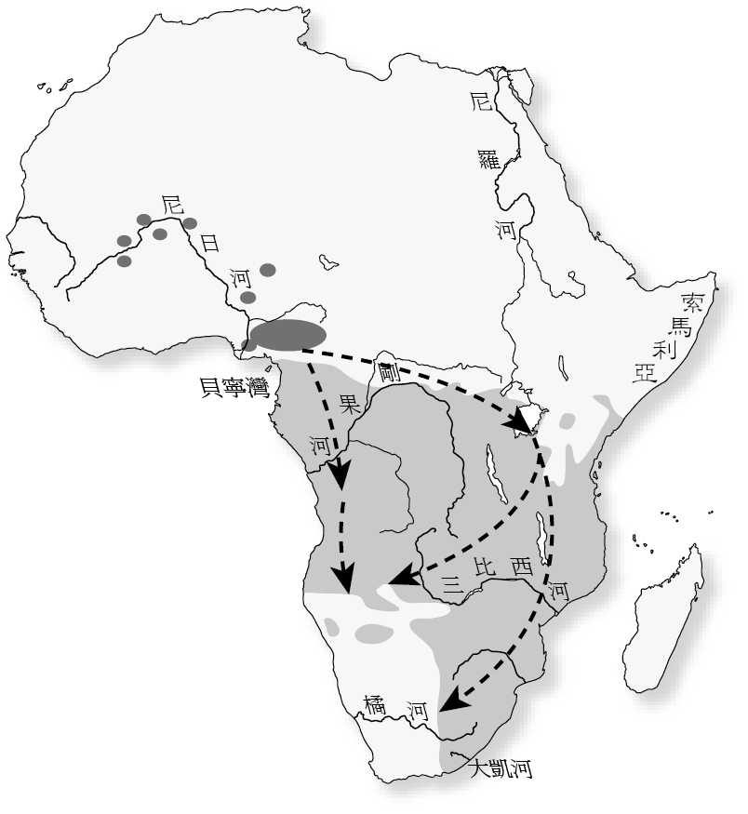  
(　　)(１)該族群應該是下面哪一個族群呢？　(A)庫什人　(B)班圖人　(C)柏柏人　(D)迦納人  
(　　)(２)促使這樣大規模遷徙的最初因素是什麼呢？　(A)發生大地震　(B)敵人入侵　(C)鐵器時代的到來　(D)通婚  
(　　)(３)在這一連串的遷徙過程中，班圖人的遷徙使得非洲南部某些地區出現了早期的國家組織。請問：上述的現象主要是因為班圖人帶來何種影響的結果？　(A)把鐵器傳播到撒哈拉沙漠以南的地方　(B)引進美洲的馬匹　(C)把南歐的勞動力帶到非洲南部　(D)研發出火藥

答案：(１)(B)；(２)(C)；(３)(A)。

題號：0601-00073　　　\*085306-0601-00073\*　　　難易度：中　　　出處：精選試題

西元十一世紀穆拉比特王朝興起，其曾於1062年入侵迦納，但被英勇擊退；不過到了1076年，穆拉比特王國終於攻陷迦納的首都，並逼迫當地人民改變信仰，此後迦納帝國開始衰微，最後被併吞。請問：  
(　　)(１)就你所知，穆拉比特王朝應是信仰哪一個宗教？　(A)基督教　(B)猶太教　(C)伊斯蘭教　(D)印度教  
(　　)(２)迦納帝國衰敗之因為何？　(A)帝國地力喪失　(B)黃金儲量開採殆盡　(C)喪失對黃金貿易的支配權　(D)外來宗教入侵　(E)歐洲殖民勢力進入（多選）

答案：(１)(C)；(２)(A)(C)(D)。

解析：(１)十一世紀時摩洛哥的伊斯蘭勢力開始入侵迦納。  
(２)(B)黃金貿易的支配權喪失而非儲量減少；(E)歐洲殖民勢力到十五世紀以後才進入。

題號：0601-00074　　　\*085306-0601-00074\*　　　難易度：中　　　出處：精選試題

非洲早期最大的民族是早期班圖人，人口占當時全非洲的1/3左右，一世紀起他們開始從原居地向外遷徙。請問：  
(　　)(１)何種器物的生產和使用，促使班圖人社會生產力提高及社會發生劇烈變化，並推動了班圖人的大遷徙？　(A)打製石器　(B)磨製石器　(C)陶器　(D)鐵器  
(　　)(２)班圖人的大遷徙中最早的遷徙方向是　(A)向西　(B)向東　(C)向南　(D)向北  
(　　)(３)十三世紀向南遷徙的班圖人已到達非洲大陸南端的何處？　(A)尼日河　(B)大凱河　(C)剛果河　(D)三比西河

答案：(１)(D)；(２)(A)；(３)(B)。

解析：(１)班圖人因為使用鐵器，而擁有較高的實力，並得以向外發展。  
(２)自西元一世紀開始，班圖人由西非喀麥隆出發，不斷向外遷徙，最早是向西遷徙。

題號：0601-00075　　　\*085306-0601-00075\*　　　難易度：中　　　出處：精選試題

資料一：有學者認為班圖人在該地區的定居和繁衍是導致環境變化的主要因素，但法國研究者分析數據發現，非洲中部地區的森林退化主要是受氣候變化影響，而非人為因素所致。  
資料二：班圖人的遷徙大體分為三支。向東遷徙的班圖人，一部分在坦噶尼喀境內定居下來，成為當地的主要民族。另一部分，於十一世紀到達東非沿海地區，受阿拉伯文化的影響，逐漸形成史瓦希里人。向西的一支，除一部分停留於西非並與當地居民融合外，大部分在西赤道非洲定居下來，占據了北起剛果河以北，南至西南非北部的遼闊地區。中間的一支則分布在非洲南部的大部分地區。  
資料三：撒哈拉沙漠的乾旱，使得該地的人們逃離，進入了班圖人的家鄉，引起人口的迅速增長，而導致班圖人的移民。  
請問：  
(　　)(１)這三項資料，都說明了班圖人的遷徙活動，三者對班圖人發展的先後順序可能為何？　(A)資料一→資料二→資料三　(B)資料三→資料二→資料一　(C)資料三→資料一→資料二　(D)資料二→資料一→資料三  
(　　)(２)你認為資料一應是對下列哪一個「班圖人遷徙原因」的修正？　(A)西非早期鐵器時代的到來，促使班圖人社會變化，導致遷徙　(B)因農業生產的發展，導致人口激增，土地不敷使用　(C)鐵器的使用，使班圖人能夠向外擴張　(D)外地遷入人口太多，使班圖人逃離家園

答案：(１)(C)；(２)(B)。

解析：(１)資料三敘述撒哈拉沙漠居民南遷，擠壓到班圖人的勢力範圍，使當地人口激增；資料一則提出班圖人本身的繁衍，或氣候變遷才是向外遷徙之因，且資料一強調是中非的氣候變遷而非班圖人過於繁衍；而在資料二則是遷徙過程。故因為撒哈拉居民南遷，再加上班圖居民繁衍，導致中非班圖人的大遷徙。  
(２)因為資料一提到不止是人口繁衍的關係，且為氣候變化的影響，故是修正(B)的論述。

題號：0601-00076　　　\*085306-0601-00076\*　　　難易度：中　　　出處：精選試題

資料一：英國殖民地「黃金海岸」和「英屬多哥蘭」，於1957年3月6日宣告獨立並合併建國，成為英國在非洲殖民地中第一個獨立的國家。與古迦納帝國相距甚遠，但它採用了「迦納」這個國名，作為紀念這古老帝國的偉大成就。  
資料二：西元300年前後，古迦納王國在塞內加爾河至尼日河上游之間建立。西元七世紀後，伊斯蘭教的勢力擴張至北非，但迦納一直獨立於伊斯蘭世界之外，並進入了疆域最為遼闊的時期。  
請問：  
(　　)(１)為何「迦納」在非洲人心目中會成為古帝國之代表？　(A)帝國中央集權，極有效率　(B)國王身兼政治、宗教、軍事三方面權力於一身，具有領導力　(C)帝國擁有龐大的財富，成為西非第一強權　(D)西元十世紀是此帝國的全盛期　(E)此帝國擁有高超的建築技術和精美的雕刻技巧（多選）  
(　　)(２)承上題，關於這個帝國的成功之處，其最重要的原因為何？　(A)位於商貿中心點　(B)帝國統治得宜　(C)較早掌控冶鐵技術　(C)運用馬匹於戰場之上，加強軍事能力　(E)定期向臣屬國收取貢賦，維持優勢（多選）

答案：(１)(A)(B)(C)(D)；(２)(A)(B)(C)(D)(E)。

解析：(１)(E)是辛巴威王國。

題號：0601-00077　　　\*085306-0601-00077\*　　　難易度：中　　　出處：精選試題

「常常會有人在思考一個問題：『為什麼不是印加帝國滅亡了西班牙？而是西班牙滅亡了印加？』關於這個問題，我們似乎可以從賈德‧戴蒙的書籍《槍砲、病菌與鋼鐵》中看出。你可以設想，當人數上萬人的印加帝國軍隊，看到幾百西班牙人騎著馬，拿著鐵製的槍炮衝過來時，那些連馬匹都沒見過，更遑論連煉鐵技術都沒有的印加人該如何對抗他們呢？」從上文我們可以看出煉鐵技術的重要性，請問：  
(　　)(１)世界上哪個民族最早掌握煉鐵技術？　(A)羅馬人　(B)埃及人　(C)西臺人　(D)亞述人  
(　　)(２)在非洲地區，煉鐵技術的傳布與下列何者相關？　(A)貿易路線　(B)軍事衝突　(C)基督教傳教路線　(D)伊斯蘭教的朝聖之旅  
(　　)(３)在中國，煉鐵技術有很長的時間是領先西方，尤其在宋朝的時候，更是有大規模的進步。請問：進步的部分是下列何者？　(A)使用天然氣做燃料煉鐵　(B)國家政策主張大躍進，人民土法煉鋼提高鋼鐵產量　(C)煤炭煉鐵造成火力革命　(D)使用攪煉法提高鋼鐵純度

答案：(１)(C)；(２)(A)；(３)(C)。

6–1　非洲黑人文化



題號：0601-00001　　　\*085306-0601-00001\*　　　難易度：易　　　出處：精選試題

自古西非地區即陸續有商隊從事貿易活動，以致於迦納帝國的首都至西元八世紀後成立雙城，其中有一座即專為某一信仰的商隊而設。請問：當時除柏柏人之外，尚有何民族商隊會至西非貿易？其信仰又為何教派？

答案：阿拉伯人、伊斯蘭教。

解析：阿拉伯商隊常至西非貿易，後來在摩洛哥的回教勢力入侵迦納。

題號：0601-00002　　　\*085306-0601-00002\*　　　難易度：易　　　出處：精選試題

古西非帝國迦納，其國王集政治、宗教與軍事領袖於一身，以中央集權方式統治轄下之地及屬國，不但能控制黃金的供應、且可任命行政官員治理各偏遠地區。請問：這種有效率的統治方式為哪些國家所繼承？

答案：馬利帝國及桑海帝國。

題號：0601-00003　　　\*085306-0601-00003\*　　　難易度：中　　　出處：精選試題

附圖是非洲早期國家的位置，圖中甲、乙、丙分別是何國？

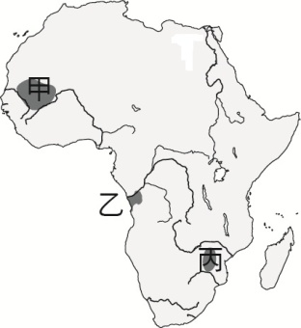

答案：甲：迦納帝國；乙：剛果王國；丙：辛巴威王國。

題號：0601-00004　　　\*085306-0601-00004\*　　　難易度：中　　　出處：精選試題

班圖人很早就在非洲地區活躍，經歷一千多年的遷徙，使得非洲各地都能看到班圖人的足跡，附圖為非洲早期國家位置圖。請問：  
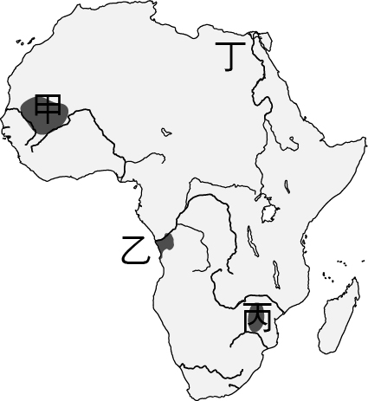  
(1)圖上哪些地方是由班圖人的後裔所建立的王國？（請寫代號）  
(2)班圖人擅長使用鐵器，隨著班圖人的遷徙，進而將這個技術推廣出去。其中某一個國家因為鐵器的使用，展開了鋤耕文明，十五世紀末到十六世紀初進入全盛時期。請問：以上描述的是哪一個王國？並寫出其在地圖上的位置。

答案：(1)乙、丙；(2)乙：剛果王國。

題號：0601-00005　　　\*085306-0601-00005\*　　　難易度：中　　　出處：精選試題

原居於西非喀麥隆的班圖人，不斷向外遷徙，歷經一千多年，到十九世紀才終止，推測其遷徙的原因有哪些？

答案：(1)人口激增，土地不敷使用。  
(2)鐵器的使用，使班圖人對外擴張和征服。  
(3)大量外來移民進入班圖人的家鄉，引起人口的迅速增長，而導致班圖人的移民。

題號：0601-00006　　　\*085306-0601-00006\*　　　難易度：中　　　出處：精選試題

「在今日的臺灣，有許多物產並不是臺灣所原有的，是透過移民與殖民者帶進臺灣。舉如釋迦、芒果等是透過荷蘭人引入臺灣，卻成為臺灣民眾今日餐桌上常見的水果。這個狀況也出現在非洲，今日非洲有許多重要的糧食作物，也是原產於其他地區，後被引進非洲，而成為非洲人的主食……。」請問：  
(1)非洲最早被引進的糧食作物是粟，其原產地在何處？  
(2)今日在全非洲各地多有種植的玉米、木薯，原產地在何處？

答案：(1)西亞；(2)美洲。

6–2　外來宗教傳播



題號：0602-00009　　　\*085306-0602-00009\*　　　難易度：易　　　出處：精選試題

西元300年前後，約在今日塞內加爾河至尼日河上游間建立了古迦納帝國，因其居於沙漠貿易的要衝位置，藉地利之便逕行壟斷，這情況從西元十一世紀以後開始轉變，主因為何種勢力開始入侵所致？　  
(A)基督教徒　(B)東正教徒　(C)伊斯蘭教徒　(D)印度教徒

答案：(C)

解析：(C)因摩洛哥地區被伊斯蘭教勢力入侵。

題號：0602-00010　　　\*085306-0602-00010\*　　　難易度：易　　　出處：精選試題

附圖為某一個基督教會的重要標誌，該教會是下列何者？  
　  
(A)羅馬天主教會　(B)路德教會　(C)東正教會　(D)科普特教會

答案：(D)

解析：此為科普特教會的標誌。

題號：0602-00011　　　\*085306-0602-00011\*　　　難易度：易　　　出處：精選試題

阿克修姆王國（the Kingdom of Aksum）曾是東羅馬帝國和波斯帝國之間最強大的國家，即使在十世紀它的政治勢力衰退很久以後，衣索比亞皇帝的加冕儀式仍然在阿克修姆當地舉行。請問：現在如果到衣索比亞境內的阿克修姆旅遊，可以看到什麼遺跡？　  
(A)石柱和方尖石碑　(B)岩石教堂　(C)泥塑的大清真寺　(D)神廟

答案：(A)

解析：(B)岩石教堂在拉利貝拉。  
(C)大清真寺在馬利帝國的境內。  
(D)神廟應在埃及的卡納克。

題號：0602-00012　　　\*085306-0602-00012\*　　　難易度：易　　　出處：精選試題

1955年衣索比亞頒布的新憲法第二條中寫道：「海爾‧塞拉西國王的家系不間斷地傳自衣索比亞女王，即席巴女王和耶路撒冷的所羅門王的兒子門涅利克一世的朝代……。」請問：這代表海爾‧塞拉西自認為他是哪一個古代王朝的直系後代？　  
(A)札格韋王朝　(B)馬利王國　(C)桑海王國　(D)所羅門王朝

答案：(D)

解析：1270年所羅門王朝驅逐了最後一位扎格韋王朝的君主，並為了合理化奪權行動，強調其為所羅門王後裔。

題號：0602-00013　　　\*085306-0602-00013\*　　　難易度：易　　　出處：精選試題

西元七世紀以後，伊斯蘭教興起於阿拉伯半島，隨著統治地區的擴大，北非、埃及等地逐漸接受了伊斯蘭教。另一個傳播方式是商貿，隨著阿拉伯人、波斯人首先為經商而移居○後，穆斯林人口在非洲日漸增加，到十六世紀已具有極大影響力。請問：○應為下列何地？　  
(A)中非　(B)東非　(C)南非　(D)西非

答案：(B)

解析：因東非距阿拉伯半島路途不遠，故為首先入居之地。

題號：0602-00014　　　\*085306-0602-00014\*　　　難易度：易　　　出處：精選試題

隨著伊斯蘭教在非洲日益擴張，不但加強了非洲與外部的聯繫，而且也使阿拉伯人重商貿的觀念在當地生根、發展，商貿的繁榮與否，甚至影響到某些帝國的興衰。也因此，非洲東岸開始有不少商業重鎮興起，建材也有所改變。請問：下列何者是阿拉伯人移居後，東非地區才開始使用的建材？　  
(A)茅草　(B)黏土　(C)石料　(D)木材

答案：(C)

解析：自阿拉伯人移居後，開始使用石料建築。

題號：0602-00015　　　\*085306-0602-00015\*　　　難易度：易　　　出處：精選試題

北非因曾受過不同政權統治，先後信奉不同宗教，其中基督教在何時已傳入埃及等非洲地區？　  
(A)西元前一世紀　(B)西元一世紀　(C)西元二世紀　(D)西元三世紀

答案：(B)

解析：(B)基督教比伊斯蘭教早傳入非洲。在西元一世紀，當基督教方興未艾之時，即已傳入埃及等非洲地區。

題號：0602-00016　　　\*085306-0602-00016\*　　　難易度：易　　　出處：精選試題

非洲柏柏人在二、三世紀時接受基督教，但他們卻挑釁羅馬帝國的權威，拒絕接受羅馬官方教會，並與羅馬教會決裂，其主要原因為何？　  
(A)大多數的基督徒強調基督的神性，否認他曾經是凡人　(B)大多數的基督徒強調基督有神與人兩種性格　(C)否定《新約聖經》，只相信《舊約聖經》　(D)受東方神祕宗教影響，相信耶穌之外有其他神明

答案：(A)

解析：關於基督的神性與人性，眾說紛紜，然普遍的看法是：基督兼有神、人二性，是完整的神，也是完全的人。

題號：0602-00017　　　\*085306-0602-00017\*　　　難易度：易　　　出處：精選試題

附圖是在埃及最具規模的基督教教會的標誌，此教會名稱為何？　  
(A)真耶穌會　(B)科普特教會　(C)山達基教會　(D)衣索比亞教會

答案：(B)

解析：基督教在傳入非洲後，柏柏人把基督教雜揉進當地的宗教信仰，形成科普特教會。題目附圖即是該教會標誌。

題號：0602-00018　　　\*085306-0602-00018\*　　　難易度：易　　　出處：精選試題

貿易的推動使東非沿岸興起眾多的城鎮，在內地也出現了不少繁華的商業中心，十六世紀葡萄牙人在何地發現了有數千人規模的阿拉伯城鎮？　  
(A)埃及　(B)南非　(C)辛巴威　(D)衣索比亞

答案：(C)

題號：0602-00019　　　\*085306-0602-00019\*　　　難易度：易　　　出處：精選試題

非洲人民接觸伊斯蘭世界的學術成就，特別表現在哪方面？　  
(A)文學與歷史　(B)繪畫與雕刻　(C)音樂與舞蹈　(D)數學與科學

答案：(D)

題號：0602-00020　　　\*085306-0602-00020\*　　　難易度：易　　　出處：精選試題

伊斯蘭教的傳播推動了多部族國家的形成，其原因不包括下列何者？　  
(A)伊斯蘭教主張政教分離，引起非洲國王們的興趣　(B)穆斯林教友間的關係和諧，有利於各部族之間的融合　(C)伊斯蘭教統治者有現成法律可運用，可取代各部族的習慣法　(D)伊斯蘭教為統治者提供了治國的方針和禮儀

答案：(A)

解析：(A)伊斯蘭教主張政教合一，政教權力集中於統治者哈里發一人身上。

題號：0602-00021　　　\*085306-0602-00021\*　　　難易度：易　　　出處：精選試題

對外貿易是中世紀非洲一些帝國與城邦賴以生存和發展的基礎，下列何者是非洲輸出的物產？(甲)黃金；(乙)銀子；(丙)象牙；(丁)鴕鳥毛皮；(戊)金屬工具　  
(A)甲乙丙　(B)甲丙丁　(C)乙丙丁　(D)丙丁戊

答案：(B)

解析：(乙)銀子、(戊)金屬工具是輸入品。

題號：0602-00022　　　\*085306-0602-00022\*　　　難易度：易　　　出處：補充試題

伊斯蘭教對非洲文化造成許多影響，且至今仍然是非洲信仰人口最多的宗教。請問：有關伊斯蘭教對非洲的影響，下列何者為非？　  
(A)促成多部族國家的形成　(B)貿易更加繁榮　(C)新城市興起　(D)教育發展停滯

答案：(D)

解析：藉由教導《古蘭經》推廣阿拉伯文，因而使新知識傳入非洲，也促進教育發展。

題號：0602-00023　　　\*085306-0602-00023\*　　　難易度：易　　　出處：補充試題

札格韋王朝的某位國王在位時，在首都興建了一系列的岩石教堂，這些挖鑿而成的岩石教堂，迄今仍是衣索比亞基督教會實力與狂熱的見證。請問：上述的國王為何人？　  
(A)艾札納　(B)拉利貝拉　(C)席巴女王　(D)所羅門

答案：(B)

解析：拉利貝拉國王在位時，在首都興建了一系列在堅硬岩石穿鑿而成的教堂。

題號：0602-00024　　　\*085306-0602-00024\*　　　難易度：易　　　出處：補充試題

伊斯蘭教促成非洲多部族國家的形成，請問下列何項為伊斯蘭教的影響？　  
(A)提供了治國的方針和禮儀　(B)主張政教分離的方式　(C)發展出特定的種族、地域、等級的禮拜方式　(D)各部族改以習慣法作為法律依據

答案：(A)

解析：伊斯蘭教的傳播推動了多部族國家的形成，並為統治者提供了治國方針和禮儀。

題號：0602-00025　　　\*085306-0602-00025\*　　　難易度：易　　　出處：各校試題

一個國家的建立與強盛與否，水源的取得是相當重要的條件之一，像是埃及王國就是依著尼羅河流域而建立。下列關於古非洲國家與河流的關係配對，何者正確？　  
(A)剛果王國─尚比西河　(B)馬利帝國─尼日河　(C)盧巴王國─尚比西河　(D)莫塔帕王國─剛果河

答案：(B)

題號：0602-00026　　　\*085306-0602-00026\*　　　難易度：中　　　出處：精選試題

早在一世紀時，基督教已經傳到非洲地區，接著展開漫長的傳播過程。請問：基督教最早由何地傳入非洲呢？　  
(A)迦納　(B)伊索比亞　(C)摩洛哥　(D)埃及

答案：(D)

題號：0602-00027　　　\*085306-0602-00027\*　　　難易度：中　　　出處：精選試題

某一個非洲教派主張基督的神性，否認基督曾為凡人，因此與羅馬教會決裂，形成一個獨立的教派。請問：這個教派為何？　  
(A)阿克修姆教會　(B)衣索比亞基督教教會　(C)科普特教會　(D)希臘正教

答案：(C)

題號：0602-00028　　　\*085306-0602-00028\*　　　難易度：中　　　出處：精選試題

附圖是某教堂的照片，該教堂是由堅硬的岩石修築而成，彰顯信徒們對信仰的狂熱。請問：這座教堂是由何人所建造的？  
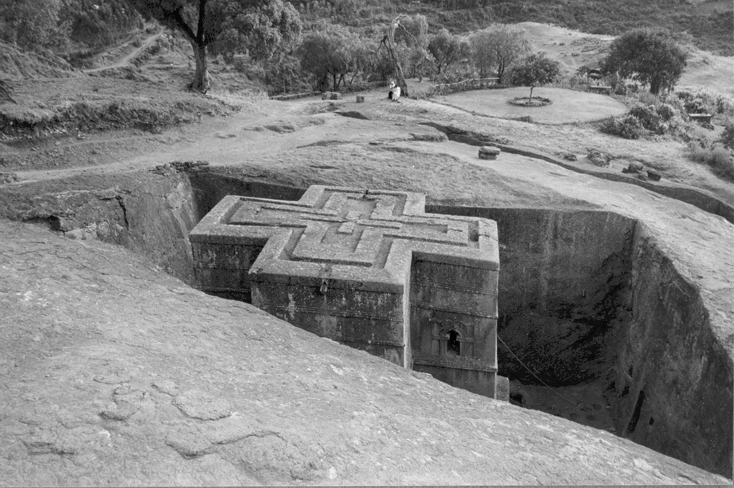　  
(A)扎格韋　(B)拉利貝拉　(C)阿克修姆　(D)所羅門

答案：(B)

題號：0602-00029　　　\*085306-0602-00029\*　　　難易度：中　　　出處：精選試題

在非洲的歷史發展中，基督教勢力在非洲發展的勢力不容小覷，導致某些地區成為基督教與伊斯蘭教的激烈衝突區。請問：下列哪一個地區即出現上述的現象？　  
(A)迦納　(B)馬達加斯加　(C)賴比瑞亞　(D)衣索比亞

答案：(D)

題號：0602-00030　　　\*085306-0602-00030\*　　　難易度：中　　　出處：精選試題

北非的阿克修姆王國，是早期基督徒在非洲傳教的一個重要地點，其中國王艾札納為了想增強與羅馬帝國的關係，因此改信了基督教。請問：國王艾札納於何時改信基督教？　  
(A)一世紀　(B)二世紀　(C)三世紀　(D)四世紀

答案：(D)

題號：0602-00031　　　\*085306-0602-00031\*　　　難易度：中　　　出處：精選試題

飛教授正在講解非洲的某段歷史（如附圖所示），圖上出現許多代表某種意義的箭頭。請問：飛教授可能正在講解下面哪一段歷史？  
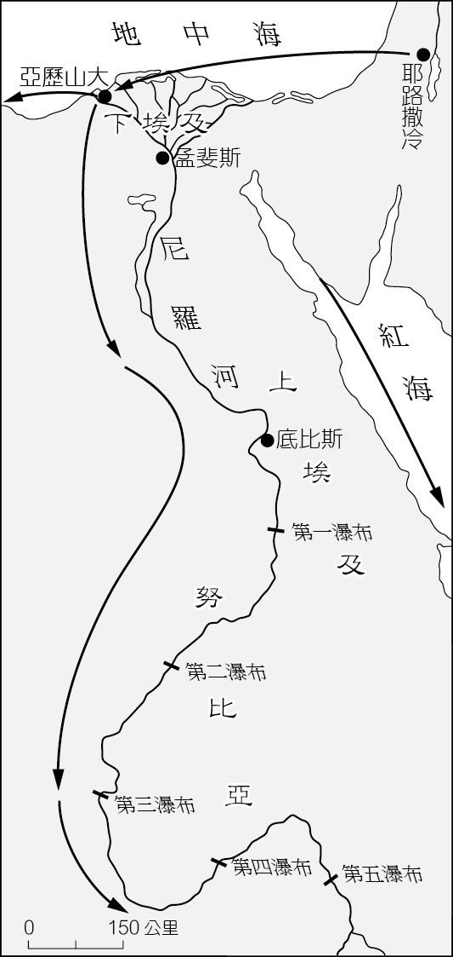　  
(A)地中海沿岸的航海路線圖　(B)亞歷山大帝國向外擴張圖　(C)基督教傳入尼羅河的路線　(D)伊斯蘭教徒在非洲的擴張

答案：(C)

題號：0602-00032　　　\*085306-0602-00032\*　　　難易度：中　　　出處：精選試題

附圖為非洲地區某宗教的圖騰。請問：此圖為哪一教派的圖騰？　  
(A)阿克修姆教會　(B)科普特教會　(C)衣索比亞基督教教會　(D)迦納基督教會

答案：(B)

題號：0602-00033　　　\*085306-0602-00033\*　　　難易度：中　　　出處：精選試題

世人對於非洲的了解比較慢，直到十九世紀初才有深入的了解。請問：今日非洲最主要的信仰為何呢？　  
(A)伊斯蘭教　(B)基督教　(C)希臘正教　(D)羅馬公教

答案：(A)

題號：0602-00034　　　\*085306-0602-00034\*　　　難易度：中　　　出處：精選試題

以下為非洲地區的重要歷史遺跡，請同學依照其興建的時間先後排序。(甲)拉利貝拉岩石教堂；(乙)阿克修姆石柱；(丙)傑內清真寺　  
(A)甲乙丙　(B)甲丙乙　(C)乙甲丙　(D)乙丙甲

答案：(C)

題號：0602-00035　　　\*085306-0602-00035\*　　　難易度：中　　　出處：精選試題

馬利帝國曾在統治期間建立了傑內大清真寺，該清真寺有別於其他地區的清真寺，融合非洲風格，運用大量的泥土和棕櫚木興建而成，留給後人驚歎。請問：若想要造訪馬利帝國曾留下的文明，應該到何地參觀呢？　  
(A)北非　(B)南非　(C)東非　(D)西非

答案：(D)

題號：0602-00036　　　\*085306-0602-00036\*　　　難易度：中　　　出處：精選試題

附圖為非洲地區某項統計的比例圖，依照比例的多寡，請同學判斷圖中最有可能是哪一項的統計結果？  
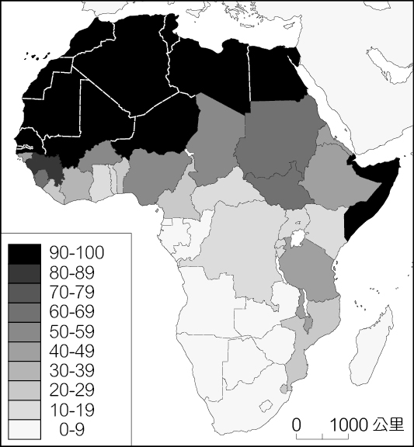　  
(A)教育水準　(B)伊斯蘭教的人數　(C)國民的國民所得　(D)基督教的人數

答案：(B)

題號：0602-00037　　　\*085306-0602-00037\*　　　難易度：中　　　出處：精選試題

西元七世紀阿拉伯人在伊斯蘭教的旗幟下崛起後，毗鄰阿拉伯半島的北非和東非迅速被剽悍且善於戰鬥的阿拉伯鐵騎入侵，拜占庭帝國無力抵禦穆斯林的征服浪潮，故北非各地逐漸伊斯蘭化，只餘下了少數科普特教徒。請問：關於科普特教徒，下列何者為其特色？　  
(A)以拉丁語為主要傳布語言　(B)強調基督具有全然的人、神二元性　(C)之後擴展到努比亞一帶，形成九到十三世紀庫什的基督教王國　(D)尊奉羅馬教宗為宗教唯一領袖

答案：(C)

解析：(A)以科普特語為主。  
(B)強調基督的神性。  
(D)其宗主教（意同教宗）位於埃及亞歷山大城。

題號：0602-00038　　　\*085306-0602-00038\*　　　難易度：中　　　出處：精選試題

由於阿克修姆王國的地理位置、對外貿易及擴張的結果，形成了南阿拉伯、基督教和庫什等多種文明混同於一的特色。直至西元320年艾札納改宗基督教之後，王國又有另一番面貌。有人認為艾札納改宗的原因可能是試圖增強與某一帝國的政經關係。請問：這個帝國為下列何者？　  
(A)東羅馬帝國　(B)羅馬帝國　(C)神聖羅馬帝國　(D)大食帝國

答案：(B)

解析：西元320年這個時間點，只有羅馬帝國存在，君士坦丁大帝於西元330年才營建東都。

題號：0602-00039　　　\*085306-0602-00039\*　　　難易度：中　　　出處：精選試題

在穆斯林的觀念中，真主啟示給先知穆罕默德的第一個詞就是「讀吧！」實際上突顯了伊斯蘭教強調知識和求知的重要性。也因此，在伊斯蘭教的傳播區域，學校成為一個傳播知識的重要場所，在非洲大陸也是如此，隨著伊斯蘭教的傳播，推動了當地文化的發展。請問：關於非洲教育開展的敘述，下列何者為真？　  
(A)在語言方面，以埃及語為基礎，發展出史瓦希里等語系　(B)在文字方面，同樣以埃及文為基礎，形成豪薩等寫作文體　(C)清真寺成為主要的文教中心　(D)非洲民眾在當時與阿拉伯文化緊密相連，在文學及哲學方面有特殊貢獻

答案：(C)

解析：(A)以班圖語為基礎。  
(B)以阿拉伯文為基礎。  
(D)在數學及科學方面與阿拉伯世界緊密相連。

題號：0602-00040　　　\*085306-0602-00040\*　　　難易度：中　　　出處：精選試題

非洲伊斯蘭教與基督教、原始宗教的勢力範圍大致以北緯12度為分界線，以北多為穆斯林國家，以南則以基督教和原始宗教勢力為主，且受原殖民帝國影響。請問：下列何國可能以新教信仰為主？　  
(A)埃及　(B)衣索比亞　(C)塞內加爾　(D)南非

答案：(D)

解析：因南非的殖民母國為英國，故基督新教勢力較大。

題號：0602-00041　　　\*085306-0602-00041\*　　　難易度：中　　　出處：精選試題

四世紀時，衣索比亞北部阿克修姆王國艾札納國王改信了基督教，成為阿克修姆第一位信奉基督教的國王，其改宗基督教的原因為何？　  
(A)抵抗波斯帝國入侵　(B)響應亞歷山大帝國「世界一家」的理念　(C)想增強與羅馬帝國的政經關係　(D)抵抗阿拉伯回教勢力入侵

答案：(C)

題號：0602-00042　　　\*085306-0602-00042\*　　　難易度：中　　　出處：補充試題

西元二、三世紀，基督教自埃及傳至北非說柏柏語的民族，而展開基督教在非洲的歷史。請問：下列有關基督教在非洲發展的敘述，何者正確？　  
(A)會結合當地的宗教信仰，儀式也會採取地方習俗　(B)承認耶穌曾經是凡人　(C)與羅馬教會保持良好關係　(D)信服於羅馬帝國官方的教會

答案：(A)

解析：強調基督的神性，否認他曾經是凡人，因而與羅馬的教會關係決裂。甚至拒絕接受羅馬官方教會。

題號：0602-00043　　　\*085306-0602-00043\*　　　難易度：中　　　出處：補充試題

關於基督教在非洲傳播的過程中，有一基督教政權強調本身為上帝的選民，形成與《舊約聖經》的密切關係，且自認是古代希伯來人的真正後裔。他們雖然面臨伊斯蘭勢力的挑戰，但還是保持了一個獨立的基督教國度的特徵。請問：上述指的是哪一地區的基督教？　  
(A)埃及　(B)阿克修姆　(C)衣索比亞　(D)摩洛哥

答案：(C)

題號：0602-00044　　　\*085306-0602-00044\*　　　難易度：中　　　出處：精選試題

1270年，在衣索比亞地區的所羅門王朝建立，雖遭逢日益強大的伊斯蘭勢力的施壓，它始終保持一個孤立的基督教王國特徵。也使得這個地區的基督教國家和何地的穆斯林間的衝突，一直延續至今？　  
(A)索馬利亞及紅海沿岸　(B)厄利垂亞及紅海沿岸　(C)坦尚尼亞及紅海沿岸　(D)莫三比克及紅海沿岸

答案：(A)

解析：所羅門王朝還是保持了一個孤立的基督教王國特徵。衣索比亞高原的基督教國家和索馬利亞以及紅海沿岸的穆斯林之間的衝突，成為這個地區不斷上演的歷史，並一直延續至今。

題號：0602-00045　　　\*085306-0602-00045\*　　　難易度：中　　　出處：精選試題

基督教創立時間早於伊斯蘭教，也早在非洲地區傳教。請問：基督教約何時傳到北非說柏柏語的民族，自此展開基督教非洲漫長的傳播歷史？　  
(A)四、五世紀　(B)三、四世紀　(C)二、三世紀　(D)一、二世紀

答案：(C)

解析：西元一世紀，當基督教方興未艾之時即已傳入埃及等非洲地區，二、三世紀時傳到了北非說柏柏語的民族，展開基督教在非洲漫長的傳播歷史。

題號：0602-00046　　　\*085306-0602-00046\*　　　難易度：中　　　出處：各校試題

某位十四世紀的旅行者在非洲的觀察紀錄：「黑人們具有一些極好的品質，他們很少不公正，而且比其他任何民族更加憎恨不公正的行為。……他們每天小心地遵守禮拜禱告的時間，一群人專心致志地向聖地祈禱，並以此教育他們的孩子。」請問：紀錄中人們的信奉哪一宗教？　  
(A)佛教　(B)基督教　(C)伊斯蘭教　(D)希臘正教

答案：(C)

題號：0602-00047　　　\*085306-0602-00047\*　　　難易度：中　　　出處：各校試題

昱辰在衣索比亞參觀當地著名的宗教建築，該建築是十三世紀時在衣索比亞北部山區的山崖中開鑿出來，以紅色花崗岩石床建造而成，共有11座，該建築在1978年被列入世界遺產名錄。請問：昱辰參觀的宗教建築為何？　  
(A)泰姬瑪哈陵　(B)拉利貝拉教堂　(C)卡巴天房　(D)埃爾米納城堡

答案：(B)

題號：0602-00048　　　\*085306-0602-00048\*　　　難易度：中　　　出處：各校試題

非洲東部沿岸因為瀕臨印度洋，很早就與外界有所往來，七世紀開始，阿拉伯商人陸續到來，使東非沿岸出現一系列移民點，最後更發展成城邦。請問：以下何者是對東非城邦的描述？　  
(A)進口商品多來自西歐、美洲　(B)葡萄牙人為城邦中最大的商人勢力　(C)出口商品以象牙、黃金為主　(D)文化上受黑人影響不大，以伊斯蘭文化為主流

答案：(D)

題號：0602-00049　　　\*085306-0602-00049\*　　　難易度：中　　　出處：各校試題

阿克修姆王國曾經是一個以商業貿易繁榮的國家，然而某件事情發生後，它便不再具有控制歐亞非貿易的能力，國家也逐漸沒落。某件事情最可能是　  
(A)阿拉伯帝國的創建　(B)查士丁尼大帝重建橫跨歐亞非的帝國　(C)「黃金之國」迦納的興起　(D)日耳曼人的入侵

答案：(A)

解析：七世紀開始，伊斯蘭帝國興起，壟斷從印度到地中海的商路，使得阿克修姆王國逐漸沒落，然而當地的基督教傳統則是歷久不衰。

題號：0602-00050　　　\*085306-0602-00050\*　　　難易度：中　　　出處：各校試題

明朝初年，小郎跟隨鄭和下西洋，當時他們最遠曾到達非洲東岸，下列哪一個描述最可能出現在小郎的日記上？　  
(A)「今日來到非洲東岸的某座城市，鄭和大人與改信基督教的恩濟加庫武國王會面」　(B)「這裡的城邦透過跨撒哈拉貿易累積許多財富，國力鼎盛」　(C)「除了黑人以外，還可以看到許多佛朗機人」　(D)「這裡的城市商人大多信仰伊斯蘭教，他們帶來的絲綢與陶瓷似乎來自我國」

答案：(D)

題號：0602-00051　　　\*085306-0602-00051\*　　　難易度：中　　　出處：各校試題

這是一個具有悠久和豐富的基督教傳統的國家，早期基督教從公元一世紀開始就已經在其北部和中部傳播了，現在全國人口62.8％信仰基督教。它也是伊斯蘭教最早傳播到的國家之一，33.9％信仰伊斯蘭教。它同時是咖啡的原產地，咖啡至今仍是其重要的經濟作物。請問：這最可能是何國？　  
(A)埃及　(B)迦納　(C)利比亞　(D)衣索比亞

答案：(D)

題號：0602-00052　　　\*085306-0602-00052\*　　　難易度：中　　　出處：精選試題

世界各地的清真寺往往會有因地域性的差異而有不同的建築風格，某地一座清真寺，主要的建材是用泥土與棕梠木。請問：這座清真寺位於下列何地？　  
(A)麥加　(B)哥多華　(C)傑內　(D)伊斯坦堡

答案：(C)

解析：該建築物有強烈的非洲風格，故選(C)。

題號：0602-00053　　　\*085306-0602-00053\*　　　難易度：中　　　出處：精選試題

下列哪一宗教在今日非洲地區文化影響最為深遠，且信仰人數最多？　  
(A)佛教　(B)伊斯蘭教　(C)基督教　(D)天主教

答案：(B)

題號：0602-00054　　　\*085306-0602-00054\*　　　難易度：中　　　出處：精選試題

八世紀時，某一非洲的基督教王國，因面臨穆斯林對埃及的征服和紅海沿岸的阻隔，只得轉向注重內部的發展。他們視自己為一個被異教徒與穆斯林包圍的基督教前哨站。請問：此一基督教王國為何？　  
(A)阿克修姆王國　(B)衣索比亞王國　(C)札格韋王國　(D)所羅門王國

答案：(B)

題號：0602-00055　　　\*085306-0602-00055\*　　　難易度：中　　　出處：各校試題

在適應與接受的過程中非洲逐漸興起本土基督教。請問：下列何者並非非洲本土基督教的特點？　  
(A)將非洲傳統宗教信仰儀式與基督教禮拜儀式融合　(B)神職人員身兼治病和驅魔角色　(C)盛行到梵諦岡的朝聖之旅　(D)發展出獨立教會，脫離西方教會的掌控

答案：(C)

題號：0602-00056　　　\*085306-0602-00056\*　　　難易度：中　　　出處：各校試題

資料一：它位於今衣索比亞東北部，居於印度與羅馬帝國的交通要道，深受外來文化影響。資料二：四世紀時，它已是基督教國家，入侵鄰近國家，擴大基督教在東非的範圍。資料一、二的「它」應是下列何者？　  
(A)努比亞　(B)阿克修姆王國　(C)迦納帝國　(D)庫施王國

答案：(B)

題號：0602-00057　　　\*085306-0602-00057\*　　　難易度：中　　　出處：各校試題

資料一：□□是埃及尼羅河第一瀑布亞斯文與蘇丹第四瀑布庫賴邁之間的地區的稱呼。□□這個詞來自埃及語中的（nub）。資料二：六世紀□□基督教化，在這裡出現了多個王國。資料三：今天□□人基本上採納了阿拉伯文化，□□語依然存在，書寫時使用的是阿拉伯字母。請問：資料中的「□□」應是下列何者？　  
(A)阿克桑王國　(B)迦納帝國　(C)庫施王國　(D)努比亞

答案：(D)

題號：0602-00058　　　\*085306-0602-00058\*　　　難易度：中　　　出處：各校試題

小宣到非洲旅遊，在某個國家看到11座雕鑿在岩石上的教堂，導遊說教堂建於十三世紀，延續著一個古老國家的藝術與建築傳統。請問：這種教堂是延續哪一個國家的藝術型態？　  
(A)阿克修姆王國　(B)剛果王國　(C)辛巴威王國　(D)衣索比亞王國

答案：(A)

題號：0602-00059　　　\*085306-0602-00059\*　　　難易度：中　　　出處：各校試題

小明利用暑期和家人參加非洲旅行活動，可至圖中何地參觀到拉利貝拉的基督教岩石教堂？  
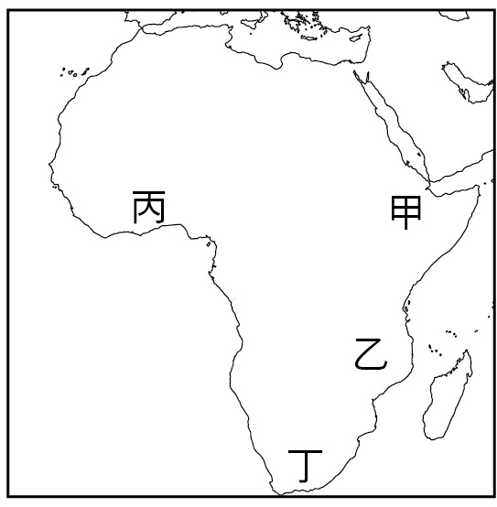　  
(A)甲　(B)乙　(C)丙　(D)丁

答案：(A)

解析：此教堂位於衣索比亞。

題號：0602-00060　　　\*085306-0602-00060\*　　　難易度：中　　　出處：各校試題

「非洲黑人的傳統宗教沒有書面經文可供人們查閱，沒有古代的祈禱文提供早期的情況，也沒有古代的讚美詩及禮拜儀式的文字記載。即使偶而有廟宇，也是很小的，更談不上富麗堂皇。」請問：下列相關敘述何者正確？　  
(A)沒有文字書寫所以沒有悠久歷史　(B)因為廟宇規模不大，影響不廣泛　(C)現今廣大非洲人信仰伊斯蘭教，傳統宗教已式微　(D)經文可以通過口語化代相傳

答案：(D)

題號：0602-00061　　　\*085306-0602-00061\*　　　難易度：中　　　出處：精選試題

在緬甸等地，僧人會物盡其用，利用當地的貝葉棕樹葉，將佛教經文用鐵筆書寫在貝葉上，出現所謂的「貝葉經」。而在非洲，穆斯林也會將《古蘭經》抄寫在木片上來教導學童學習經文。請問：這種木片《古蘭經》出現的原因為何？　  
(A)抄寫在木片上較易於保存　(B)木片《古蘭經》只出現在十世紀以前的非洲，當時造紙術尚未傳入　(C)因非洲地區缺乏紙張，因而以木片代替抄寫用　(D)抄寫在木片上，比抄寫在紙上更能代表對《古蘭經》的尊敬

答案：(C)

解析：(B)現今仍有抄寫在木片上的《古蘭經》。  
(D)無此說法。

題號：0602-00062　　　\*085306-0602-00062\*　　　難易度：中　　　出處：精選試題

威同在看完這個古老國度的遺跡後寫下：「這個國家在眾多的伊斯蘭政權的包圍下，仍然堅持著自己的基督教信仰。而這個國家的人民也認為，他們是上帝的選民。因此在極度的宗教狂熱下，他們興建了一系列自岩石中雕刻而出，鬼斧神工的教堂……。」請問：上述指的是哪一個國家？　  
(A)衣索比亞王國　(B)辛巴威王國　(C)桑海帝國　(D)馬利帝國

答案：(A)

題號：0602-00063　　　\*085306-0602-00063\*　　　難易度：中　　　出處：精選試題

伊斯蘭教在傳入非洲後，許多的非洲國王們紛紛改信伊斯蘭教，並且在自己國家境內加以推廣。請問：這些非洲國王們改信的主要因素最有可能是下列何者？　  
(A)聖戰思想有助於領土擴張　(B)經商貿易時可獲得阿拉伯人的信任　(C)政教合一思想有助於王權強化　(D)宗教儀式有助於社會和諧

答案：(C)

題號：0602-00064　　　\*085306-0602-00064\*　　　難易度：中　　　出處：各校試題

伊斯蘭教是嚴格的一神信仰，婦女服裝要求不可拋頭露面或赤裸身體。請問：在下列何地可見穆斯林飲食未依規定，婦女服裝裸露身體；甚至祭祀祖靈等其他崇拜活動？　  
(A)阿拉伯半島　(B)印尼　(C)西非　(D)南美

答案：(C)

解析：(C)伊斯蘭傳入非洲，出現與當地文化相混合並存之現象，如馬利帝國婦女不必帶面紗。

題號：0602-00065　　　\*085306-0602-00065\*　　　難易度：中　　　出處：精選試題

西元320年，當非洲阿克修姆的國王艾札納受洗為基督徒的同時，請問同一時間的地中海政治局勢呈現何種狀況？　  
(A)西羅馬帝國為日耳曼人滅亡　(B)君士坦丁大帝重新統一羅馬帝國　(C)匈奴王阿提拉席捲巴爾幹半島　(D)羅馬與北非的迦太基爆發第一次布匿克戰爭

答案：(B)

解析：(A)西元476年。  
(C)西元五世紀中葉。  
(D)西元前264年。

題號：0602-00066　　　\*085306-0602-00066\*　　　難易度：中　　　出處：精選試題

「衣索比亞王國所羅門王朝的第一任君王阿姆拉克，驅逐扎格韋王朝後自稱是《聖經》裡所羅門王的後代……。」請問：關於上述短句的敘述，下列何者正確？　  
(A)此句話為歷史解釋　(B)我們可確信阿姆拉克真的是所羅門王的後代　(C)阿姆拉克此舉動有可能是為了增加其統治的合法性　(D)從上述短句可判斷出衣索比亞王國是猶太人建立的國家

答案：(C)

解析：(A)歷史事實。  
(B)無法判斷。  
(D)無法判斷。

題號：0602-00067　　　\*085306-0602-00067\*　　　難易度：難　　　出處：各校試題

「經過好幾個月的航行，我們來到了一個港口。當地的居民體格強健，有些時常往返此地的商人，甚至娶這裡的女人為妻。港口邊充斥著象牙、黃金、絲綢、瓷器，看起來生氣勃勃、非常繁榮。」上段文字，最有可能出自下列何者？　  
(A)十二世紀的中國水手　(B)十三世紀的阿拉伯水手　(C)十四世紀的葡萄牙水手　(D)十五世紀的英國水手

答案：(B)

解析：由貿易的商品「象牙、黃金、絲綢、瓷器」可以判斷此港口可能是位於東非，此時與東非有貿易往來的最有可能是阿拉伯人。

6–2　外來宗教傳播

題號：0602-00075　　　\*085306-0602-00075\*　　　難易度：易　　　出處：精選試題

非洲黑人的製鐵技術由庫什人自埃及習得後，即迅速沿著貿易路線，推廣到非洲各地。對各地居民均帶來衝擊。請問：下列哪些因較早使用鐵器，勢力因而擴張或得以建國？　  
(A)班圖人　(B)馬利帝國　(C)剛果王國　(D)迦納帝國　(E)柏柏人

答案：(A)(C)(D)

解析：班圖人、剛果王國及迦納帝國都因懂得製鐵而興起。

題號：0602-00076　　　\*085306-0602-00076\*　　　難易度：易　　　出處：精選試題

最早傳入非洲的外來宗教因地利關係，主要是為猶太教和基督教，尤其是基督教信仰因強調互助合作，以及予永生期望，深受中低階層民眾崇奉，漸漸在非洲傳布開來。請問：約西元五世紀左右，下列哪些地區是屬於基督教信仰區？　  
(A)埃及　(B)努比亞　(C)阿克修姆　(D)庫什　(E)迦納

答案：(A)(B)(C)(D)

題號：0602-00077　　　\*085306-0602-00077\*　　　難易度：易　　　出處：補充試題

瑪哈德是一位中世紀後期經營穿越撒哈拉貿易的伊斯蘭商人。請問：當時他最有可能會從西非地區採購和輸出下列哪些商品？　  
(A)黃金　(B)奴隸　(C)象牙　(D)香料　(E)棉布

答案：(A)(B)(C)

題號：0602-00078　　　\*085306-0602-00078\*　　　難易度：中　　　出處：精選試題

隨著伊斯蘭教的傳入，伊斯蘭教物質文明與精神文明對於非洲有深遠的影響。請問：下面哪些是伊斯蘭教對非洲影響的展現？　  
(A)歐美的新式教育　(B)部族國家的形成　(C)城市的興起　(D)美式的食物　(E)歐洲大陸的法典

答案：(B)(C)

解析：(A)黑人與白人平等。  
(E)並沒有。

題號：0602-00079　　　\*085306-0602-00079\*　　　難易度：中　　　出處：精選試題

現今的穆斯林占全非總人口的41%，伊斯蘭教是非洲信仰人數最多的宗教。請問：它在初起傳播時期，對當時的非洲各國的統治者而言，有哪些特殊之處，使他們很快能接受這個信仰？　  
(A)主張政教權力均集中於哈里發一人之手　(B)清真寺的禮拜儀式不分族群，有助融合　(C)重視經貿，壯大國家實力　(D)有既定法律，可取代原有習慣法　(E)擴展教育，使民眾均可進入學校接受教育

答案：(A)(B)(D)

解析：(C)此為助益也足以防礙國家發展，故不一定為統治者所重。  
(E)全民是否受教，並不是統治者關注焦點，更何況並非全民。

題號：0602-00080　　　\*085306-0602-00080\*　　　難易度：中　　　出處：精選試題

伊斯蘭教對非洲文化產生深遠的影響，這些影響包括下列哪些？　  
(A)部族國家的形成　(B)貿易的繁榮　(C)城市的興起　(D)教育的開展　(E)十字軍東征的展開

答案：(A)(B)(C)(D)

題號：0602-00081　　　\*085306-0602-00081\*　　　難易度：中　　　出處：精選試題

關於衣索比亞的札格韋王朝，下列敘述哪些正確？　  
(A)使衣索比亞邁入振興時期　(B)艾札納在位時，在首都興建一系列的教堂　(C)該王朝曾在堅硬的岩石上雕鑿一系列的教堂　(D)該王朝當時興建的岩石教堂，充分證明有延續古阿克修姆的藝術與建築傳統　(E)十三世紀時被所羅門王朝所取代

答案：(A)(C)(D)(E)

解析：(B)拉利貝拉（Lalibela,1200-1250）在位期間，花了24年的時間鑿出11座岩石教堂。

題號：0602-00082　　　\*085306-0602-00082\*　　　難易度：中　　　出處：精選試題

伊斯蘭教創立於七世紀，後來隨著阿拉伯帝國的擴張而傳入非洲地區，至十六世紀，伊斯蘭教幾已遍及非洲各地，隨著伊斯蘭教的傳播，它對非洲產生了哪些影響？　  
(A)政教權力集中於統治者哈里發一人身上，非洲統治者將之作為強化統治權力的一個途徑　(B)伊斯蘭教重視商貿，中世紀非洲的一些帝國與城邦賴以生存和發展的基礎即對外貿易　(C)隨著對外貿易的發展，在東非沿岸興起眾多的城鎮，在內地也出現了不少繁華的商業中心　(D)清真寺藉由教導《古蘭經》並推廣學習阿拉伯文，因而成了重要的文教中心　(E)因伊斯蘭教的傳播，阿拉伯語文傳入，並與當地語文融合，形成以班圖語為基礎的史瓦希里文和豪薩文

答案：(A)(B)(C)(D)

解析：(E)以阿拉伯字母為基礎。

題號：0602-00083　　　\*085306-0602-00083\*　　　難易度：中　　　出處：精選試題

在西元七世紀下半葉左右，北非地區已逐漸納入伊斯蘭教的信仰圈中。雖然如此，但北非地區在當時仍有幾個重要的基督教據點。請問：下列哪些地區是當時北非重要的基督教據點？　  
(A)埃及亞歷山大　(B)庫什　(C)阿克修姆　(D)突尼斯　(E)羅馬

答案：(B)(C)

解析：(E)為南歐地區。

題號：0602-00084　　　\*085306-0602-00084\*　　　難易度：中　　　出處：精選試題

中世紀的非洲國家已有對外部世界的貿易，貿易對象包含了中東、南歐等地區。請問：如果一位阿拉伯商人想從非洲帶一些貨物回去他的故鄉阿拉伯半島販售，他有可能會攜帶下列哪些商品？　  
(A)鴕鳥皮　(B)念珠　(C)絲綢　(D)奴隸　(E)象牙

答案：(A)(D)(E)

解析：念珠、絲綢為外地輸入非洲商品。

題號：0602-00085　　　\*085306-0602-00085\*　　　難易度：中　　　出處：各校試題

基督教傳入非洲的時間比伊斯蘭教早得多，關於這個宗教在非洲的發展，我們應有何種認識？　  
(A)基督教於一世紀時即已傳到埃及　(B)東非的基督教徒不接受羅馬官方教會，形成具非洲特色的基督教　(C)庫什的科普特基督教成功抵禦伊斯蘭教的傳入，得以長時間維持基督教信仰　(D)東非因信仰基督教而形成一個阿拉伯、基督教和庫什多種文明混合的國家　(E)直到十三世紀，東非都維持基督教信仰，伊斯蘭勢力無由進入

答案：(A)(C)(D)

解析：(B)非洲的科普特教會。  
(E)當時衣索比亞維持基督教信仰，索馬利亞及紅海沿岸則伊斯蘭教化。

題號：0602-00086　　　\*085306-0602-00086\*　　　難易度：中　　　出處：各校試題

伊斯蘭教到十六世紀時幾已傳遍非洲，關於這個宗教對非洲政治文化的影響，下列敘述何者正確？　  
(A)使非洲形成大一統的集權國家　(B)推動非洲形成多部族的國家　(C)提供現成的律法供統治者運用，取代原有的部族習慣法　(D)非洲統治者運用政教合一的觀點強化君主權力　(E)聖戰觀念使非洲不同部落間彼此征戰不斷

答案：(B)(C)(D)

解析：(A)非洲並未因此形成大一統帝國。  
(E)穆斯林聚集在清真寺做禮拜，有利於非洲各部落的融合。

題號：0602-00087　　　\*085306-0602-00087\*　　　難易度：難　　　出處：精選試題

貿易是西非地區發展的關鍵，而商業的繁榮也決定了西非帝國的興起與衰頹。請問：在西元十至十六世紀之間，西非地區有哪些帝國是因為貿易發展而興起的？　  
(A)迦納帝國　(B)馬利帝國　(C)衣索比亞王國　(D)桑海帝國　(E)阿克修姆王國

答案：(A)(B)(D)

6–2　外來宗教傳播



題號：0602-00068　　　\*085306-0602-00068\*　　　難易度：易　　　出處：精選試題

「一般我們參觀教堂必須仰視，以讚美天主的崇高偉大，但參觀此處教堂群卻必須俯視，看著這些建築於十三世紀建成，如同精雕細琢的龐大雕塑，不得不讚嘆這的確不愧於『非洲奇跡』之名。」以上是小南看到一篇旅遊指南的介紹文，請回答下列問題：  
(　　)(１)這篇指南是鼓勵遊客到非洲哪一個地區旅行？　(A)迦納　(B)衣索比亞　(C)埃及　(D)南非  
(　　)(２)這些教堂群已全數列入聯合國世界遺產，其中唯一雕成十字架造型的教堂為何？　(A)聖瑪麗亞教堂　(B)耶穌基督教堂　(C)聖喬治教堂　(D)梅德阿尼哈萊姆（救世主）教堂

答案：(１)(B)；(２)(C)。

解析：此指西元十三世紀建成的拉利貝拉岩石教堂群。

題號：0602-00069　　　\*085306-0602-00069\*　　　難易度：中　　　出處：精選試題

因為臨近阿拉伯半島的關係，伊斯蘭教隨著阿拉伯人的移居也來到了非洲，不僅如此，在社會文化上也深受伊斯蘭教的影響。請問：  
(　　)(１)每一個宗教興盛都有其內部的因素，以非洲而言，伊斯蘭教在非洲興盛與其哪一項教義有關？　(A)一夫多妻　(B)一神信仰　(C)政教合一　(D)有苦修的習慣  
(　　)(２)下面哪一個場景是阿拉伯人移居非洲最有可能看到的畫面？　(A)開始使用石料建築　(B)大批泥土茅屋　(C)移動式的帳篷　(D)居住的洞穴空間越來越複雜  
(　　)(３)西非地區曾經有三大帝國先後在此建立，有的信仰基督宗教，有的則是伊斯蘭教。請問：此三大帝國的先後順序為何呢？　(A)迦納→桑海→馬利　(B)迦納→馬利→桑海　(C)桑海→馬利→迦納　(D)馬利→桑海→迦納

答案：(１)(C)；(２)(A)；(３)(B)。

解析：(１)(C)主張政教合一，此點吸引非洲國王的興趣。

題號：0602-00070　　　\*085306-0602-00070\*　　　難易度：中　　　出處：精選試題

關於基督教在非洲的傳播與發展。請問：  
(　　)(１)約西元二、三世紀時，基督教傳到了北非說何種語言的民族，展開基督教在非洲漫長的傳播歷史？　(A)柏柏語　(B)史瓦希里語　(C)豪薩語　(D)富爾富爾德語  
(　　)(２)西元五至六世紀間，科普特基督教擴展到尼羅河，並進入□一帶。從九世紀至十三世紀，□的基督教後裔仍然是獨立的基督教王國。以上□應是下列何者？　(A)庫什　(B)麥地那　(C)阿克修姆　(D)亞歷山大  
(　　)(３)由於歷史因素，衣索比亞高原的「甲」教國家和索馬利亞以及紅海沿岸的「乙」教徒之間的衝突，在這個地區不斷的上演，並延續至今。以上的「甲」與「乙」應為何者？　(A)甲：伊斯蘭教，乙：基督教　(B)甲：基督教，乙：伊斯蘭教　(C)甲：基督教，乙：佛教　(D)甲：伊斯蘭教，乙：拜火教

答案：(１)(A)；(２)(A)；(３)(B)。

題號：0602-00071　　　\*085306-0602-00071\*　　　難易度：中　　　出處：精選試題

小南在查閱網頁時，看到了以下這段文字：「根據歷史記載，基督教正式傳入東蘇丹地區，是在六世紀中葉。西元543年，由拜占庭宮廷派遣了兩個彼此對立的傳教團：一個受到皇帝查士丁尼支持，另一個受到皇后西奧朵拉支持。結果，皇帝派遣的傳教團被西奧朵拉陰謀阻止在上埃及地區，而以朱利安為首的親皇后的傳教團則順利到達傳教。其中，郎吉努斯在578年克服了種種困難，使那兒的國王和百姓都接受了洗禮。」請問：  
(　　)(１)上述這段文字其實與下列哪個教會的發展有相關性？　(A)科普特教會　(B)阿克修姆教會　(C)衣索比亞教會　(D)所羅門教會  
(　　)(２)所謂「東蘇丹」可能是下列何地？　(A)迦納　(B)摩洛哥　(C)努比亞　(D)衣索比亞

答案：(１)(A)；(２)(C)。

解析：在努比亞地區的基督教會，相傳是西奧朵拉皇后得勝的結果。

題號：0602-00072　　　\*085306-0602-00072\*　　　難易度：中　　　出處：精選試題

資料一：伊斯蘭教法並沒有遇到多大的阻力就有效地移植到非洲傳統法律文化的土壤之中。……當伊斯蘭教法隨阿拉伯人強而有力的擴張而在非洲各民族中進行移植時，相對落後的非洲並沒有能夠形成一股抵擋這種外來法律文化移植的有效力量。  
資料二：非洲人的習慣法觀念與伊斯蘭教的法律觀念並不存在根本性的抵觸。例如，在尼日一夫多妻是一個古老的習俗，對非洲人來說，是一種合理的而且是必要的制度。因此，做一個穆斯林並不需要同一夫多妻的傳統根本決裂。……伊斯蘭教法補充著傳統習慣法，而傳統習慣法又彌補著伊斯蘭教法的若干不足。  
請問：  
(　　)(１)就以上資料，我們可以獲得下列哪一種結論？　(A)此二段資料清楚說明伊斯蘭文化與非洲文化的優劣性　(B)資料二強調伊斯蘭教法優於習慣法　(C)資料一強調伊斯蘭教法與習慣法可以互補　(D)這兩段資料亦說明伊斯蘭教受到統治者歡迎的之因  
(　　)(２)這類律法進入非洲就下列年代中判斷應始於何時？　(A)西元600年　(B)西元1100年　(C)西元1300年　(D)西元1600年

答案：(１)(D)；(２)(B)。

解析：(１)這兩份資料並未比較兩文化的優劣性，只是資料一說明非洲人在信仰伊斯蘭教後也開始接受其律法；資料二則提到兩者伊斯蘭律法與習慣法正可互補。  
(２)(A)伊斯蘭教尚未成立，其餘選項中以(B)最早。

題號：0602-00073　　　\*085306-0602-00073\*　　　難易度：中　　　出處：精選試題

基督教在世界各地廣為傳佈，與佛教、伊斯蘭教被合稱為世界三大宗教。而基督教在不同的傳播地區往往都會發展出來具當地特色的教會組織。請問：  
(　　)(１)附圖是下列哪一個基督教教會的標誌？　(A)科普特教會　(B)聖本篤修會　(C)耶穌會　(D)西多修會  
  
(　　)(２)承上題，現今該教會的根基是以下列哪一地區為主？　(A)北歐諸國　(B)伊比利半島　(C)北非地區　(D)東亞地區  
(　　)(３)承上題，該教會之所以與羅馬教會決裂，是因為其在神學教義的哪一方面與羅馬教會有比較大的衝突？　(A)只信唯一的神耶和華，不承認耶穌的存在　　(B)強調耶穌基督的神性，否認其曾為凡人　(C)不同於簡樸的羅馬教會，其強調儀式教堂的奢華　(D)主張信徒可自己與上帝溝通，不需透過神職人員

答案：(１)(A)；(２)(C)；(３)(B)。

解析：(２)科普特教會是北非地區（埃及、蘇丹）最主要的基督教團體。

題號：0602-00074　　　\*085306-0602-00074\*　　　難易度：中　　　出處：各校試題

請根據附圖代號回答下列問題：  
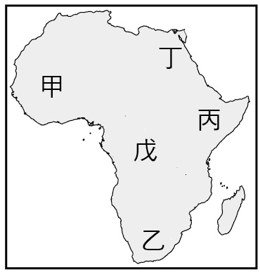  
(　　)(１)最早接受基督教信仰的非洲地區為？　(A)甲　(B)乙　(C)丙　(D)丁  
(　　)(２)一次世界大戰時的法國屬地為？　(A)甲　(B)乙　(C)丙　(D)丁

答案：(１)(D)；(２)(A)。

解析：甲：法屬殖民地；乙：英屬殖民地；丙：義大利殖民地；丁：英屬殖民地；戊：比利時殖民地。

6–2　外來宗教傳播



題號：0602-00001　　　\*085306-0602-00001\*　　　難易度：易　　　出處：精選試題

在札格韋王朝時期，有一位君主因出生時群蜂環繞，故被視為是神所指定的王位繼承人。其於夢中受神諭，在海拔2,600公尺的岩石高原上，蓋了一系列教堂以崇奉神。雖經歷荒草掩埋之日，但早在1970年代末期已被聯合國第一批列入世界遺產中。請問：這位君主是何人？

答案：拉利貝拉。

解析：拉利貝拉岩石教堂在衣索比亞高原上，為11座教堂合成的教堂群。

題號：0602-00002　　　\*085306-0602-00002\*　　　難易度：易　　　出處：精選試題

□教會的教義認為：「耶穌有全然的神性，亦有全然的人性，而神性與人性結合為一體，成為「道」（word）。」可是如此說辭被當年的迦克墩會議認定科普特教會是一性論者，因而被一腳踢出正統教會。□教會認為這只是語意上的差異（semantic difference），□信徒事實上是接受耶穌具神、人二性，甚至是對抗當時諾斯底主義（Gnostics）神、人二分教義的先鋒。今天的□教會是普世教協（WCC）的一員，並致力與其他教派（如天主教、東正教、新教）對話。請問：□應填入何者？

答案：科普特。

題號：0602-00003　　　\*085306-0602-00003\*　　　難易度：易　　　出處：補充試題

十六世紀葡萄牙人在辛巴威發現具有外來文化特色的城鎮。這個外來的文化，使非洲由原本的黏土茅屋，轉而開始使用石料建築。請問：上述的外來文化是由哪一民族所帶來？

答案：阿拉伯人。

題號：0602-00004　　　\*085306-0602-00004\*　　　難易度：中　　　出處：精選試題

西元一世紀基督宗教便已經傳入非洲，如同基督宗教在歐洲興起的原因，基督宗教在非洲同樣給予在現世飽受苦難的人們希望。請問：  
(1)基督宗教最早由哪裡傳入非洲呢？  
(2)請寫出三個在非洲地區活躍的基督宗教的組織。

答案：(1)埃及；(2)科普特教會、阿克修姆基督教、衣索比亞基督教教會。

題號：0602-00005　　　\*085306-0602-00005\*　　　難易度：中　　　出處：精選試題

繼北非逐漸伊斯蘭化後，阿拉伯的軍隊繼續南進傳教，商人們則通過航海來到東非島嶼和沿海地區經商、傳教。即便是阿拉伯帝國崩潰、瓦解後，伊斯蘭教在非洲的傳播步伐也從未停止過。請問：西非有哪些是經由貿易崛起的伊斯蘭帝國？

答案：馬利帝國、桑海帝國。

解析：西非三大帝國，其中迦納帝國並非伊斯蘭教信仰者。

題號：0602-00006　　　\*085306-0602-00006\*　　　難易度：中　　　出處：精選試題

貿易帶動了非洲原有物質文明的發展。在東非沿岸興起眾多的城鎮，在內地也出現了不少繁華的商業中心，其中西非哪三個帝國崛起的共同因素都是貿易？

答案：迦納、馬利、桑海三大帝國。

題號：0602-00007　　　\*085306-0602-00007\*　　　難易度：中　　　出處：精選試題

伊斯蘭教對於非洲的教育與文化發展影響十分深遠，特別是今日的西非與北非地區。透過對《古蘭經》的學習，阿拉伯語與阿拉伯字母也傳入了非洲。請問：  
(1)阿拉伯字母影響了非洲哪兩種文字的出現？  
(2)透過伊斯蘭教的傳入，非洲人也因此接觸到了哪些穆斯林的學術成就？

答案：(1)史瓦希里文、豪薩文；(2)數學、科學。

題號：0602-00008　　　\*085306-0602-00008\*　　　難易度：難　　　出處：指考試題

撒哈拉沙漠雖橫亙非洲北部，穿越撒哈拉的貿易仍自古不斷，帶來南北地區商品、文化的交流。早期，因交通工具的限制，穿越撒哈拉貿易只能間接、間斷進行，貿易商利用南到北之間斷續分布的綠洲鏈，將貨物從一個綠洲運售到下一個綠洲，再由該地貿易商運售到下一個綠洲，層層傳遞。這種型態下，商品傳遞時間長，貿易量不大。但西元三、四世紀時，撒哈拉地區發生一次「沙漠運輸革命」，使長距離旅行、貿易成為可能，遂發展出大規模、有規則、長距離的商隊貿易，擴大貿易幅度與規模，漠南商品更容易銷往地中海世界。  
回答下列問題：  
(１)上文所說西元三、四世紀發生的「沙漠運輸革命」，所指為何？  
(２)西元1500年以前，穿越撒哈拉貿易的主要商品為何？請指出兩項。

答案：(１)駱駝的馴化與利用；(２)食鹽、黃金（或象牙）。

解析：(１)在馴化駱駝之前，穿越撒哈拉沙漠的難度非常高，而馴養駱駝的記錄大約自三世紀起，自此長距離貿易成為可能。七世紀後伊斯蘭勢力擴張，阿拉伯人的駱駝商隊主導了此區域的貿易。  
(２)地中海地區多鹽而少黃金，西非地區多黃金而少鹽，黃金與鹽遂成為兩地商品交換的主角。此外，象牙、橡膠甚至奴隸也是自西非輸出的商品。